永济市市容环卫中心

2023年度整体支出绩效评价报告
晋广和绩评〔2024〕0010号

项目单位：永济市市容环卫中心
委托单位：永济市财政局
评价机构：山西广和会计师事务所有限公司
主 评 人：吴亚鹏

2024年10月

目 录
摘 要 1
永济市市容环卫中心2023年度整体支出绩效评价报告 5
一、部门基本情况 5
（一）部门概况 5
（二）部门预算批复及整体支出情况 8
（三）部门整体绩效目标 15
二、绩效评价工作开展情况 16
（一）绩效评价的目的和依据 16
（二）绩效评价的对象和范围 18
（三）绩效评价的原则和方法 18
（四）绩效评价的指标体系 19
（五）分值评级 21
（六）组织及实施 21
三、综合评价情况及评价结论 23
（一）综合评价情况 23
（二）评价结论 23
四、绩效评价指标分析情况 24
（一）履职效能 24
（二）管理效率 28
（三）社会效应 37
（四）可持续性 43
五、主要经验及做法 46
六、存在的问题及原因分析 47
七、有关建议 47
八、绩效评价结果应用建议 48
附件1：绩效评价指标体系 50
附件2：绩效评价指标评分表 59
附件3：反映绩效的照片 60
附件4：调查问卷分析报告 64
附件5：基础数据采集表 66
附件6：部门整体支出合规性检查 67

摘 要
一、整体概况
（一）部门简介
永济市市容环卫中心是永济市住房保障和城乡建设管理局下属事业单位，股级建制；统一社会信用代码：12141081408360157C；住所：永济市康乐路51号。内设机构有：办公室、财务科、质检科、收费科、党建办、清运队、清扫一队、清扫二队、清扫三队、清扫四队、清扫五队。
永济市市容环卫中心核定差额事业编制13名，实有在编人员37人，其中23人借调至其他单位。临时环卫人员共647人，其中机关人员10人，清运机扫队94人，环卫工人及公厕管理员等543人。

（二）部门整体绩效目标

1.总体目标

永济市市容环卫中心的总体目标是：贯彻落实城市市容环境卫生方面的方针政策、法律法规；负责城区主次干道、小街小巷等清扫保洁和城区机关单位、街道、家属区、生活垃圾分类收集、转运工作；负责城区公共卫生间、垃圾中转站及各类环卫设施的建设、运营、维护和管理工作；负责城区生活垃圾分类的相关工作；负责城区餐厨垃圾收集转运和处置工作；负责城区粪便垃圾收集转运和处置工作；负责生活垃圾无害化处置及生活垃圾焚烧发电运行的监管工作；承担城区生活垃圾、餐厨垃圾和粪便垃圾等特许经营企业的合同履约、考核评价相关工作；负责受理有关市容环境卫生的投诉和举报；完成市住建局交办的其他任务。为建设“魅力永济”作出应有的贡献。

2.年度任务
（1）日常清扫保洁、冲洗降尘、清运垃圾：对永济市区385.29万㎡的作业区域，按照“机扫、人保、冲洗”三位一体的模式进行清扫保洁；每天对城区内28余条主次街道进行冲洗降尘；清理街道抛洒，清运无主垃圾、生活垃圾、餐厨垃圾等。
（2）开展垃圾分类投放点建设工作，举行垃圾分类宣传活动。
（3）按时完成政府工作报告中新建10座公厕的建设任务。

（4）驿站、公厕、中转站管理：对辖区33座驿站、公厕及4座中转站进行日常管理，实行“四净三无两通一明一香”标准。

（5）垃圾处置费征收：开展垃圾处置费收费人员的管理培训，以自主缴费为主、供水部门代收为辅的方式征收垃圾处置费。
（6）其他工作：处理信访投诉，按规定开展党建工作等。
（三）主要经验及做法
永济市市容环卫中心实行精细化管理，巧用“加减乘除”工作法，使城区市容环境卫生进一步提质增效。
机械清扫与人工保洁做“加”法：实施“一街一策”“错时”作业方式，城区街道全天候清扫、保洁，生活垃圾及街道漂浮物由“日产日清”到“随有随清、随脏随扫”，实现“机扫、人保、冲洗”三位一体作业方式。
分类收集与焚烧发电做“减”法：在城区企事业单位、住宅小区、中小学校设置生活垃圾分类收集点，对沿街商户生活垃圾、餐厨垃圾施行分类收集。实现生活垃圾的无害化、减量化、资源化利用。
网格管理与集中整治做“乘”法：对城区各街道实行网格化管理，五大片区既独立管理又密切配合。不定期从各片区抽调环卫工人对新开道路、城乡结合部、背街小巷、雨后泥沙、积尘落叶进行集中整治，2023年累计清理街道抛洒1000余次，清理无主垃圾约1100余吨，冲洗路面达5000余万平方米，达到了整治完成一处、巩固一处、常态化管理一处的工作标准。
提高待遇与缩短时长做“除”法：近年来，环卫工人薪资待遇逐步提高，环卫工人的生活得到有效保障。同时该中心根据不同季节、不同街道等特点，合理调整作业时间，有效保障环卫工人的合法权益。
（四）部门整体收支情况
永济市市容环卫中心2023年部门预算为2,042.26万元。其中：基本支出420.74万元，项目支出1,621.52万元。调整后共收入2,191.42万元。永济市市容环卫中心2023年共支出2,191.42万元，其中：基本支出449.97万元，项目支出1,741.45万元。
二、评价结论
永济市市容环卫中心2023年度整体支出绩效总得分为91.94分，绩效评级为“优”。具体得分情况见下表：
项目绩效评价得分表
指标 | 部门决策 | 部门管理 | 部门产出 | 部门效果 | 合计
分值 | 15.00 | 40.00 | 30.00 | 15.00 | 100.00
得分 | 14.86 | 33.99 | 28.38 | 14.53 | 91.94
得分率 | 99.07% | 84.98% | 94.60% | 96.87% | 91.94%
三、存在的主要问题及改进意见

（一）存在的问题
1.在职人员超编制
永济市市容环卫中心事业编制数13名，实有在编人员37人，其中23人借调至其他单位，导致在职人员控制率为284.62%。
永济市市容环卫中心共有临时环卫人员647人，因路段等级不清晰，保洁等级不明确，不能准确的核定各区域应配置的环卫人员数量。
2.资产管理不规范
永济市市容环卫中心的固定资产台账中部分资产品牌型号、使用人及管理人不明确，不利于管理。
3.非税收入管理不规范
永济市市容环卫中心建立了生活垃圾处理费征收台账，但该台账数据不准确，不能完整的体现出应收费金额、已收费金额等信息。
（二）有关建议
1.控制在编人数，明确临时人员配置标准
永济市市容环卫中心应协调相关部门，控制本部门在职人员数量；应按照《中华人民共和国城镇建设行业标准：城市道路清扫面积测算方法(CJ/T 277-2008)》等方法，测算服务区内的清扫面积；按照《都市环境卫生质量原则》划分道路等级和保洁等级；参考《城镇市容环境卫生劳动定额》及行业水平，结合路段实际情况，明确临时环卫人员的人均打扫面积及人数配置。
2.加强内控管理
建议永济市市容环卫中心补充固定资产台账信息，对固定资产进行清查；完善生活垃圾处理费征收台账，定期清查整理应收费户数等相关数据。

永济市市容环卫中心2023年度整体支出

绩效评价报告
晋广和绩评〔2024〕0010号
为落实全面实施预算绩效管理，提高财政资源配置效率和使用效益，增强政府公信力和执行力。根据永济市财政局《2024年重点绩效评价实施方案》（永财绩〔2024〕2号）文件的要求，山西广和会计师事务所有限公司接受永济市财政局委托，对永济市市容环卫中心2023年整体支出进行绩效评价。评价结果为91.94分。有关情况如下：

一、部门基本情况

（一）部门概况
永济市市容环卫中心是永济市住房保障和城乡建设管理局下属事业单位，股级建制；统一社会信用代码：12141081408360157C；住所：永济市康乐路51号；经费来源：财政补助；举办单位：永济市住房保障和城乡建设管理局。
1.部门的主要职责

贯彻落实城市市容环境卫生方面的方针政策、法律法规；负责城区主次干道、小街小巷等清扫保洁和城区机关单位、街道、家属区、生活垃圾分类收集、转运工作；负责城区公共卫生间、垃圾中转站及各类环卫设施的建设、运营、维护和管理工作；负责城区生活垃圾分类的相关工作；负责城区餐厨垃圾收集转运和处置工作；负责城区粪便垃圾收集转运和处置工作；负责生活垃圾无害化处置及生活垃圾焚烧发电运行的监管工作；承担城区生活垃圾、餐厨垃圾和粪便垃圾等特许经营企业的合同履约、考核评价相关工作；负责受理有关市容环境卫生的投诉和举报；完成市住建局交办的其他任务。
2.部门组织机构及人员情况
永济市市容环卫中心内设机构：办公室、财务科、质检科、收费科、党建办、清运队、清扫一队、清扫二队、清扫三队、清扫四队、清扫五队。
永济市市容环卫中心核定差额事业编制13名，实有在编人员37人，其中23人借调至其他单位。在编人员配置情况详见下表。
在编人员配置 | 人数
机关领导 | 4
办公室 | 3
财务科 | 1
质检科 | 1
收费科 | 2
党建办 | 0
清运队 | 2
清扫队 | 1
借调人员 | 23
合计 | 37
永济市市容环卫中心临时环卫人员共647人，其中机关人员10人，清运机扫队94人，环卫工人及公厕管理员等543人。清运机扫队、环卫工人及公厕管理员配置见下表。
清运机扫队人员配置 | 人数
副队长 | 2
司机 | 48
修理工 | 2
质检司机 | 2
装卸工 | 30
中转站操作工 | 10
合计 | 94

环卫工人及公厕管理员明细表
区域 | 清扫一队 | 清扫二队 | 清扫三队 | 清扫四队 | 清扫五队 | 总人数
公厕 | 10 | 5 | 8 | 7 | 3 | 35
管理员 | 9 | 8 | 8 | 9 | 8 | 42
舜都大道 | 31 |  | 42 |  |  | 73
西厢路 |  | 18 |  | 10 |  | 28
富强西街 |  | 14 |  |  | 14 | 28
富强东街 | 10 |  |  |  |  | 10
河东大道 |  |  |  | 10 | 16 | 26
康乐路 |  | 14 |  | 2 |  | 16
市府西街 |  |  |  | 22 |  | 22
市府东街 |  |  | 12 |  |  | 12
涑水西街 |  |  |  | 20 |  | 20
涑水东街 |  |  | 16 |  |  | 16
东环路 | 12 |  | 7 |  |  | 19
银杏西街 |  | 14 |  |  |  | 14
银杏东街 | 14 |  |  |  |  | 14
迎宾路 | 16 |  | 2 |  |  | 18
西延 |  |  |  |  | 16 | 16
东延 | 15 |  |  |  |  | 15
条山东街 | 14 |  |  |  |  | 14
条山西街 |  | 14 |  |  |  | 14
电机大街 |  |  |  |  | 14 | 14
黄河大道 |  |  |  | 3 | 11 | 14
迎新东街 |  |  | 8 |  |  | 8
振兴西街 |  |  |  | 7 |  | 7
迎新西街 |  |  |  | 4 |  | 4
电机支路 |  |  |  |  | 9 | 9
柳宗元路 |  |  |  |  | 2 | 2
东丰路 | 8 |  | 4 |  |  | 12
东外环 | 3 |  | 4 |  |  | 7
御园路 |  | 4 |  |  |  | 4
兴业街 |  |  | 3 |  |  | 3
滨河东街 |  |  | 2 |  |  | 2
滨河西街 |  |  |  | 2 |  | 2
青年路 | 1 |  |  |  |  | 1
振兴东街 |  |  | 4 |  |  | 4
合计 |  |  |  |  |  | 543

3.日常工作任务

（1）日常清扫保洁、冲洗降尘、清运垃圾：对永济市区385.29万㎡的作业区域，按照“机扫、人保、冲洗”三位一体的模式进行清扫保洁；每天对城区内28余条主次街道进行冲洗降尘；清理街道抛洒，清运无主垃圾、生活垃圾、餐厨垃圾等。

（2）驿站、公厕、中转站管理：对辖区33座驿站、公厕及4座中转站进行日常管理，实行“四净三无两通一明一香”标准。

（3）垃圾处置费征收：开展垃圾处置费收费人员的管理培训，以自主缴费为主、供水部门代收为辅的方式征收垃圾处置费。

（4）其他工作：处理信访投诉，按规定开展党建工作等。

（二）部门预算批复及整体支出情况
1.预算批复情况
永济市市容环卫中心2023年部门预算为2,042.26万元。其中：基本支出420.74万元，项目支出1,621.52万元。
2.预算资金下达情况
永济市市容环卫中心2023年共收入2,191.42万元，其中：年初预算批复2,042.26万元，追加预算149.16万元。详见下表。
资金文号 | 用途 | 类型 | 金额
永财字〔2023〕2号 | 人员类项目 | 基本支出 | 4,207,145.00
永财预〔2023〕049号 | 人员类项目 | 基本支出 | 48,215.00
永财预指〔2023〕006号 | 人员类项目 | 基本支出 | 76,938.80
永财预指〔2023〕082号 | 人员类项目 | 基本支出 | 167,427.38
永财字〔2023〕2号 | 城市维护费 | 项目支出 | 16,080,000.00
永财字〔2023〕2号 | 新建驿站内部设施 | 项目支出 | 99,242.00
永财字〔2023〕2号 | 遗属补助 | 项目支出 | 35,232.00
永财预指〔2023〕160号 | 追加环卫工人员工资 | 项目支出 | 1,200,000.00
合计 |  |  | 21,914,200.18
3.2023年整体支出情况
永济市市容环卫中心2023年共支出2,191.42万元，其中：基本支出449.97万元，项目支出1,741.45万元。详见下表。
项目 | 基本支出 | 项目支出 | 合计
一、工资福利支出 | 4,208,557.00 | 13,080,000.00 | 17,288,557.00
基本工资 | 1,659,047.00 |  | 1,659,047.00
津贴补贴 | 192,584.00 |  | 192,584.00
奖金 | 134,236.00 |  | 134,236.00
绩效工资 | 1,064,637.00 |  | 1,064,637.00
基本养老保险缴费 | 446,562.00 |  | 446,562.00
职业年金缴费 | 223,281.00 |  | 223,281.00
职工基本医疗保险缴费 | 181,416.00 |  | 181,416.00
其他社会保障缴费 | 27,693.00 |  | 27,693.00
住房公积金 | 279,101.00 |  | 279,101.00
其他工资福利支出 |  | 13,080,000.00 | 13,080,000.00
二、商品和服务支出 |  | 4,200,000.00 | 4,200,000.00
办公费 |  | 21,000.00 | 21,000.00
印刷费 |  | 16,860.00 | 16,860.00
水费 |  | 80,000.00 | 80,000.00
电费 |  | 109,637.00 | 109,637.00
邮电费 |  | 11,840.00 | 11,840.00
差旅费 |  | 412.00 | 412.00
维修（护）费 |  | 143,941.00 | 143,941.00
租赁费 |  | 19,150.00 | 19,150.00
专用材料费 |  | 320,000.00 | 320,000.00
专用燃料费 |  | 1,900,000.00 | 1,900,000.00
劳务费 |  | 22,000.00 | 22,000.00
工会经费 |  | 20,890.00 | 20,890.00
福利费 |  | 154,330.00 | 154,330.00
其他交通费用 |  | 1,300,000.00 | 1,300,000.00
其他商品和服务支出 |  | 79,940.00 | 79,940.00
三、对个人和家庭的补助 | 291,169.18 | 35,232.00 | 326,401.18
退休费 | 212,070.38 |  | 212,070.38
抚恤金 | 76,938.80 |  | 76,938.80
生活补助 |  | 35,232.00 | 35,232.00
医疗费补助 | 2,160.00 |  | 2,160.00
四、资本性支出 |  | 99,242.00 | 99,242.00
办公设备购置 |  | 53,852.00 | 53,852.00
专用设备购置 |  | 45,390.00 | 45,390.00
合计 | 4,499,726.18 | 17,414,474.00 | 21,914,200.18
4.年末结转结余资金情况
永济市市容环卫中心2023年预算2,042.26万元，调整后决算收入2,191.42万元，决算支出2,191.42万元，年末无结余资金。
5.财务收支分析
永济市市容环卫中心2022年度共支出2.013.08万元，2023年度共支出2,191.42万元，增加178.34万元。近两年支出变动情况详见下表。
项目 | 2022年 | 2023年 | 增减金额 | 变动率
基本工资 | 1,803,802.00 | 1,659,047.00 | -144,755.00 | -8.02%
津贴补贴 | 206,752.00 | 192,584.00 | -14,168.00 | -6.85%
奖金 | 129,141.00 | 134,236.00 | 5,095.00 | 3.95%
绩效工资 | 935,460.00 | 1,064,637.00 | 129,177.00 | 13.81%
基本养老保险 | 426,189.60 | 446,562.00 | 20,372.40 | 4.78%
职业年金缴费 | 213,094.80 | 223,281.00 | 10,186.20 | 4.78%
职工基本医疗保险 | 173,139.53 | 181,416.00 | 8,276.47 | 4.78%
其他社会保障 | 26,997.17 | 27,693.00 | 695.83 | 2.58%
住房公积金 | 213,094.80 | 279,101.00 | 66,006.20 | 30.98%
退休费 | 105,280.00 | 212,070.38 | 106,790.38 | 101.43%
抚恤金 | - | 76,938.80 | 76,938.80
医疗费补助 | 2,088.00 | 2,160.00 | 72.00 | 3.45%
生活补助 | 35,232.00 | 35,232.00 | - | 0.00%
其他工资福利支出 | 11,481,896.75 | 13,080,000.00 | 1,598,103.25 | 13.92%
办公费 | 17,300.00 | 21,000.00 | 3,700.00 | 21.39%
印刷费 | 47,790.00 | 16,860.00 | -30,930.00 | -64.72%
水费 | 68,168.00 | 80,000.00 | 11,832.00 | 17.36%
电费 | 124,643.89 | 109,637.00 | -15,006.89 | -12.04%
邮电费 | 9,610.00 | 11,840.00 | 2,230.00 | 23.20%
差旅费 |  | 412.00 | 412.00
维修（护）费 | 433,346.79 | 143,941.00 | -289,405.79 | -66.78%
租赁费 |  | 19,150.00 | 19,150.00
专用材料费 | 300,000.00 | 320,000.00 | 20,000.00 | 6.67%
专用燃料费 | 2,028,000.00 | 1,900,000.00 | -128,000.00 | -6.31%
劳务费 | 6,560.00 | 22,000.00 | 15,440.00 | 235.37%
工会经费 | 19,199.00 | 20,890.00 | 1,691.00 | 8.81%
福利费 | 16,922.00 | 154,330.00 | 137,408.00 | 812.01%
其他交通费用 | 1,199,999.00 | 1,300,000.00 | 100,001.00 | 8.33%
其他商品和服务支出 | 75,392.53 | 79,940.00 | 4,547.47 | 6.03%
办公设备购置 | 1,990.00 | 53,852.00 | 51,862.00 | 2606.13%
专用设备购置 | 22,580.00 | 45,390.00 | 22,810.00 | 101.02%
其他 | 7,128.42 |  | -7,128.42 | -100.00%
合计 | 20,130,797.28 | 21,914,200.18 | 1,783,402.90 | 8.86%

经查看永济市市容环卫中心整体支出情况，部门的大项支出主要为：环卫人员工资、环卫车辆燃油及维修保养费，占部门整体支出的74.29%；其中：环卫人员工资1,308.00万元，占比59.69%；环卫车辆燃油费及维修保养费320.00万元，占比14.6%。以下为上述三项费用的具体情况。

（1）环卫人员工资

①工资标准

依据运城市委办公室 运城市人民政府《关于落实环卫工人等低收入群体收入增长机制的工作方案》的通知，自2023年5月起，环卫人员基础工资调整为1,880元/月。工龄工资依据本部门会议纪要设立。
人员类型 | 基础工资 | 工龄工资 | 绩效、全勤工资 | 人均年工资
清扫工 | 1880元/月 | 50元/年 | 300元/月 | 26,760.00
装卸工 | 1880元/月 | 50元/年 | 300元/月 | 26,760.00
公厕保洁员 | 1880元/月 | 50元/年 | 300元/月 | 26,760.00
清扫队的临时管理员（5年以下） | 1800元/月 | 50元/年 | 300元/月 | 25,800.00
清扫队的临时管理员（5年以上） | 2100元/月 | 50元/年 | 500元/月 | 31,800.00
队长、副队长的临时管理员 | 2200元/月 | 50元/年 | 500元/月 | 33,000.00
C1司机 | 1800元/月 | 2-3年100元/年，3-5年200元/年，5年以上300元/年 | 300元/月 | 27,600.00
B2及以上司机 | 2500元/月 | 2-3年100元/年，3-5年200元/年，5年以上300元/年 | 300元/月 | 36,000.00

②人员控制率
永济市市容环卫中心的服务面积为385.29万㎡，环卫工人466人，人均清扫面积为8,267.93㎡。
根据明细表计算，舜都大道清扫面积68.92万㎡，配备环卫工人73人，人均清扫面积为9,441㎡；西厢路清扫面积12.9万㎡，配备环卫工人28人，人均清扫面积4,607㎡；河东大道清扫面积44万㎡，配备环卫工人26人，人均清扫面积16,923㎡。人均清扫面积不均衡。
永济市市容环卫中心应按照《中华人民共和国城镇建设行业标准：城市道路清扫面积测算方法(CJ/T 277-2008)》等方法，测算服务区内的清扫面积；按照《都市环境卫生质量原则》划分道路等级和保洁等级；参考《城镇市容环境卫生劳动定额》及行业水平，结合路段实际情况，核定人均打扫面积及人数配置。
区域 | 清扫面积㎡ | 清扫人数 | 人均面积㎡
管理员 | 巡查面积385万㎡ | 42 | 9.17万㎡
舜都大道 | 689,230.00 | 73 | 9,441.00
西厢路 | 129,000.00 | 28 | 4,607.00
富强西街 | 112,000.00 | 28 | 4,000.00
富强东街 | 50,225.00 | 10 | 5,022.00
河东大道 | 440,000.00 | 26 | 16,923.00
康乐路 | 58,000.00 | 16 | 3,625.00
市府西街 | 125,000.00 | 22 | 5,681.00
涑水西街 | 222,000.00 | 20 | 10,090.00
东环路 | 43,200.00 | 19 | 2,273.00
银杏西街 | 60,000.00 | 14 | 4,285.00
银杏东街 | 37,800.00 | 14 | 2,700.00
迎宾路 | 58,560.00 | 18 | 3,253.00
涑水东街 | 117,000.00 | 16 | 7,312.00
西延 | 372,000.00 | 16 | 23,250.00
东延 | 235,200.00 | 15 | 15,680.00
条山东街 | 88,140.00 | 14 | 6,295.00
条山西街（含电机大街） | 140,000.00 | 28 | 5,000.00
市府东街 | 41,600.00 | 12 | 3,466.00
黄河大道 | 280,000.00 | 14 | 20,000.00
迎新东街 | 40,500.00 | 8 | 5,062.00
振兴街 | 248,000.00 | 11 | 22,545.00
电机支路 | 22,000.00 | 9 | 2,444.00
东丰路 | 31,900.00 | 12 | 2,658.00
迎新西街 | 9,000.00 | 4 | 2,250.00
东外环 | 102,500.00 | 7 | 14,642.00
御园路 | 22,000.00 | 4 | 5,500.00
兴业街 | 16,000.00 | 3 | 5,333.00
滨河东街 | 24,000.00 | 2 | 12,000.00
滨河西街 | 24,000.00 | 2 | 12,000.00
青年路 | 7,500.00 | 1 | 7,500.00
合计 | 3,852,855.00 | 545

（2）燃油及维修保养费

永济市市容环卫中心通过政府采购，与永济市舜都大道北郊加油站有限公司签订车辆加油服务采购合同，与永济市迅通达汽车服务有限公司签订车辆维修和保养服务采购合同，按月结算费用。下表为永济市市容环卫中心车辆明细及状态。

经查看各月加油及维修保养记录台账，永济市市容环卫中心应按照车牌号设置加油维修台账，便于定期对车辆状态进行评估；如某辆车维修费过高，应考虑报废或更换。
车辆名称 | 环卫内部车牌 | 购置时间 | 使用年限 | 能源类型
庆铃皮卡 | 环卫058 | 2008.05 | 16 | 柴油
大勾臂车 | 环卫001 | 2015.12 | 9 | 柴油
大勾臂车 | 环卫002 | 2015.12 | 9 | 柴油
大勾臂车 | 环卫003 | 2015.12 | 9 | 柴油
大勾臂车 | 环卫005 | 2015.12 | 9 | 柴油
雾炮车 | 环卫061 | 2018.12 | 6 | 柴油
雾炮车 | 环卫062 | 2018.12 | 6 | 柴油
高压清洗车 | 环卫051 | 2015.12 | 9 | 柴油
东风冲洗车 | 冲洗002 | 2018.04 | 6 | 柴油
海德餐厨车 | 环卫019 | 2019.08 | 5 | 柴油
福龙马餐厨车 | 环卫041 | 2014.07 | 10 | 柴油
福田自卸车 | 环卫033 | 2013.10 | 11 | 柴油
福田自卸车 | 环卫035 | 2013.10 | 11 | 柴油
福田自卸车 | 环卫036 | 2013.10 | 11 | 柴油
福田自卸车 | 环卫038 | 2013.10 | 11 | 柴油
福田自卸车 | 环卫039 | 2013.10 | 11 | 柴油
福田自卸车 | 环卫040 | 2013.10 | 11 | 柴油
5吨福龙马压缩车 | 环卫012 | 2014.07 | 10 | 柴油
5吨福龙马压缩车 | 环卫011 | 2014.07 | 10 | 柴油
5吨福龙马压缩车 | 环卫010 | 2014.07 | 10 | 柴油
5吨福龙马压缩车 | 环卫009 | 2013.07 | 11 | 柴油
5吨福龙马压缩车 | 环卫008 | 2013.07 | 11 | 柴油
8吨福龙马压缩车 | 环卫006 | 2014.07 | 10 | 柴油
福田3吨压缩车 |  | 2017.08 | 7 | 柴油
福田3吨压缩车 |  | 2017.08 | 7 | 柴油
东风3吨压缩车 | 环卫018 | 2015.12 | 9 | 柴油
东风3吨压缩车 | 环卫016 | 2015.12 | 9 | 柴油
东风3吨压缩车 | 环卫049 | 2020.06 | 4 | 柴油
东风3吨压缩车 | 环卫050 | 2020.06 | 4 | 柴油
东风3吨压缩车 | 环卫048 | 2020.06 | 4 | 柴油
东风3吨压缩车 | 环卫015 | 2018.04 | 6 | 柴油
东风3吨压缩车 | 环卫013 | 2010.04 | 14 | 柴油
道路养护车 | 道路养护车001 | 2015.12 | 9 | 柴油/汽油
庆铃巡查车 | 环卫059 | 2016.03 | 8 | 柴油
庆铃巡查车 | 环卫060 | 2016.03 | 8 | 柴油
东风小勾臂车 |  | 2020.06 | 4 | 汽油
福龙马小勾臂车 | 环卫022 | 2014.07 | 10 | 汽油
福龙马小勾臂车 | 环卫023 | 2014.07 | 10 | 汽油
福龙马小勾臂车 | 环卫025 | 2014.07 | 10 | 汽油
海德小勾臂车 | 环卫026 | 2016.01 | 8 | 汽油
海德小勾臂车 | 环卫028 | 2016.01 | 8 | 汽油
海德小勾臂车 | 环卫029 | 2016.01 | 8 | 汽油
福田小勾臂车 |  | 2020.05 | 4 | 汽油
福田小勾臂车 |  | 2020.05 | 4 | 汽油
福田小勾臂车 |  | 2020.05 | 4 | 汽油
福田小勾臂车 |  | 2020.05 | 4 | 汽油
东风小勾臂车 |  | 2019.12 | 5 | 汽油
东风小勾臂车 |  | 2019.05 | 5 | 汽油
东风小勾臂车 |  | 2020.05 | 4 | 汽油
东风小勾臂车 | 环卫032 | 2016.04 | 8 | 汽油
东风小勾臂车 | 环卫031 | 2018.04 | 6 | 汽油
海德小勾臂车 | 环卫030 | 2016.01 | 8 | 汽油
中型勾臂车 | 环卫020 | 2018.04 | 6 | 柴油
中联洗扫车 | 环卫045 | 2020.04 | 4 | 柴油
中联洗扫车 | 环卫043 | 2020.04 | 4 | 柴油
福龙马扫落叶车 | 环卫046 | 2014.07 | 10 | 柴油
吸污车 | 环卫043 | 2017.12 | 7 | 柴油
小型扫路机 | 小扫车001 | 2016.01 | 8 | 柴油
小型扫路机 | 小扫车002 | 2016.01 | 8 | 柴油
小型扫路机 | 小扫车003 | 2016.01 | 8 | 柴油

（三）部门整体绩效目标

1.总体目标

永济市市容环卫中心的总体目标是：贯彻落实城市市容环境卫生方面的方针政策、法律法规；负责城区主次干道、小街小巷等清扫保洁和城区机关单位、街道、家属区、生活垃圾分类收集、转运工作；负责城区公共卫生间、垃圾中转站及各类环卫设施的建设、运营、维护和管理工作；负责城区生活垃圾分类的相关工作；负责城区餐厨垃圾收集转运和处置工作；负责城区粪便垃圾收集转运和处置工作；负责生活垃圾无害化处置及生活垃圾焚烧发电运行的监管工作；承担城区生活垃圾、餐厨垃圾和粪便垃圾等特许经营企业的合同履约、考核评价相关工作；负责受理有关市容环境卫生的投诉和举报；完成市住建局交办的其他任务。为建设“魅力永济”作出应有的贡献。

2.年度任务
（1）日常清扫保洁、冲洗降尘、清运垃圾：对永济市区385.29万㎡的作业区域，按照“机扫、人保、冲洗”三位一体的模式进行清扫保洁；每天对城区内28余条主次街道进行冲洗降尘；清理街道抛洒，清运无主垃圾、生活垃圾、餐厨垃圾等。
（2）开展垃圾分类投放点建设工作，举行垃圾分类宣传活动。
（3）按时完成政府工作报告中新建10座公厕的建设任务。

（4）驿站、公厕、中转站管理：对辖区33座驿站、公厕及4座中转站进行日常管理，实行“四净三无两通一明一香”标准。

（5）垃圾处置费征收：开展垃圾处置费收费人员的管理培训，以自主缴费为主、供水部门代收为辅的方式征收垃圾处置费。
（6）其他工作：处理信访投诉，按规定开展党建工作等。

二、绩效评价工作开展情况

（一）绩效评价的目的和依据
1.绩效评价的目的
财政支出绩效评价旨在通过评价改善预算部门的财政支出管理，提高财政资金使用效益，强化支出责任和效率意识，优化资源配置及提高公共服务水平。本次绩效评价根据《中华人民共和国预算法》《中共中央 国务院关于全面实施预算绩效管理的意见》《财政部关于印发〈项目支出绩效评价管理办法〉的通知》(财预〔2020〕10号）、《永济市财政局2024年重点绩效评价实施方案》（永财绩〔2024〕2号）等文件的相关规定，客观、公正、全面地评价永济市市容环卫中心2023年度整体支出情况，总结经验，发现问题，并提出改进的相关措施和建议。
2.绩效评价依据
绩效评价依据包括但不限于：
（1）《中华人民共和国预算法（2018年修正）》
（2）中共中央 国务院关于全面实施预算绩效管理的意见（中发〔2018〕34号）
（3）财政部关于贯彻落实《中共中央 国务院关于全面实施预算绩效管理的意见》的通知（财预〔2018〕167号）
（4）《关于印发〈项目支出绩效评价管理办法〉的通知》（财预〔2020〕10号）
（5）《中华人民共和国政府信息公开条例》（中华人民共和国国务院令第492号）
（6） 财政部关于印发《地方预决算公开操作规程》的通知（财预〔2016〕143号）
（7）中国注册会计师协会关于印发《会计师事务所财政支出绩效评价业务指引》的通知（会协〔2016〕10号）
（8）《中国注册会计师执业准则》
（9）《事业单位会计制度》及《事业单位会计准则》
（10）《财政部关于加强专项资金财政财务管理与监督的通知》
（11）《政府非税收入管理办法》（财税〔2016〕33号）
（12）《永济市行政单位资产配置标准》（永财资字〔2022〕10号）
（13）《永济市财政局2024年重点绩效评价实施方案》（永财绩〔2024〕2号）

（14）《中华人民共和国城镇建设行业标准：城市道路清扫面积测算方法(CJ/T 277-2008)》

（15）《都市环境卫生质量原则》（建城〔1997〕21号）

（16）《城镇市容环境卫生劳动定额》

（17）其他有关的法律、法规规章、政策文件

（二）绩效评价的对象和范围

1.绩效评价对象
本次绩效评价对象为永济市市容环卫中心2023年度整体支出，金额2,191.42万元。其中：基本支出449.97万元，项目支出1,741.45万元。
2.绩效评价范围
在获取永济市市容环卫中心整体支出目标设定、预算配置、预算执行及管理、资产管理、基本职责履行情况及效益、相关项目实施情况及后期运行情况等基本资料的基础上，通过对所收集相关资料的分析，结合相关政策文件，利用指标体系对永济市市容环卫中心整体支出项目进行绩效评价。

（三）绩效评价原则和方法
1.绩效评价原则
（1）科学规范原则。严格执行绩效评价准备阶段、绩效评价实施阶段、撰写和提交绩效评价报告阶段要求的各项程序，按照科学可行的要求，采用定量与定性分析相结合的方法。
（2）公正公开原则。绩效评价应当符合真实、客观、公正的要求，依法公开并接受监督。
（3）分级分类原则。绩效评价由各级财政部门、各预算部门根据评价对象的特点分类组织实施。
（4）绩效相关原则。绩效评价应当针对部门具体支出及其产出绩效进行，运用科学合理的绩效评价指标、评价标准和评价方法，对支出的经济性、效率性和效益性进行客观、公正的评价，评价结果应当清晰反映支出和产出绩效之间的紧密对应关系。
2.绩效评价的方法
（1）成本效益分析法。是指将一定时期内总成本与总效益进行对比分析，以评价绩效目标实现程度。结合预算支出确定的目标，比较支出所产生的效益和付出的成本，评价绩效目标的合理性。
（2）比较法。依据永济市财政局下达的年度预算，对照部门实际支出情况，比较实际支出内容与预算批复内容的差异，深入分析原因；依据相关政策文件，评价整体支出是否按照规定执行；依据资金预算文件和会计凭证，评价资金到位及使用情况；结合预算支出确定的目标，将整体支出绩效目标与支出实际效果对比，分析判断整体支出目标的实现情况；将整体支出预期收益与实施效益数据对比，结合问卷调查情况，评价部门整体支出效益实现程度。
（3）因素分析法。是指通过综合分析影响绩效目标实现、实施效果的内外因素，计算投入产出比的方法。
（4）综合指数评价法。结合永济市市容环卫中心的基本情况，搜集整理国家及省市县出台的相关政策法规，包括基本背景、业务流程等方面，制定科学合理的评价指标体系及评价标准。然后根据各项绩效指标的实际水平，对照评价标准值，分别计算各项指标评价得分，再按照设定的各项指标权数计算出综合评价得分，分析评价绩效目标实现情况的评价方法。
（5）公众评判法。通过现场调查、访谈、问卷调查等方式，着重对产出、效果、满意度情况进行详细了解，获取定性与定量评价依据。

（四）绩效评价的指标体系

1.指标体系设计的总体思路
根据绩效评价的基本原理、原则和项目特点，结合绩效目标，参考《项目支出绩效评价管理办法》（财预〔2020〕10号）和《永济市财政局2024年重点绩效评价实施方案》（永财绩〔2024〕2号）等相关文件规定，按照“部门决策-部门管理-部门产出-部门效果”的逻辑思路对绩效目标进行分解，结合计划标准、通用标准、历史标准等制定指标目标值，形成永济市市容环卫中心2023年度整体支出绩效评价指标评分体系。

2.评价指标设置
根据绩效评价的基本原理、原则，按照《永济市财政局2024年重点绩效评价实施方案》（永财绩〔2024〕2号）文件要求，结合永济市市容环卫中心的实际情况，评价组从部门的部门决策、部门管理、部门产出、部门效果四方面设计指标体系进行评价，评价指标体系分为4个一级指标，14个二级指标，25个三级指标，具体指标见下表：
绩效评价指标体系
一级指标 | 二级指标 | 三级指标 | 权重
部门决策  （15分） | 目标设定 | 绩效目标合理性 | 3
 |  | 绩效指标明确性 | 2
 | 预算配置 | 预算编制科学性 | 4
 |  | 预算配置合理性 | 6
部门管理  （40分） | 预算管理 | 预算执行管理 | 8
 |  | 预算绩效管理 | 7
 | 收支管理 | 收支管理规范性 | 6
 |  | 支出结构合理性 | 4
 | 资产管理 | 资产管理规范性 | 5
 |  | 固定资产利用率 | 3
 | 其他管理 | 人员管理 | 2
 |  | 政府采购管理 | 2
 |  | 信息公开 | 2
 |  | 资金监管 | 1
部门产出  （30分） | 目标任务实现程度 | 环卫职责贯彻执行情况 | 3
 |  | 清扫保洁、公厕、垃圾清运工作执行情况 | 3
 |  | 生活垃圾处理费征收工作执行情况 | 2
 |  | 其他工作执行情况 | 1
 | 目标任务完成质量 | 业务质量达标情况 | 7
 | 目标任务完成及时性 | 业务完成及时情况 | 7
 | 运行成本控制有效性 | 成本控制情况 | 7
部门效果  （15分） | 社会效益 | 对政府形象和社会发展的贡献程度 | 4
 | 生态效益 | 对生态环境的影响 | 6
 | 可持续性 | 工作创新可持续影响 | 2
 | 社会满意 | 受益群体满意度 | 3
合计 |  |  | 100
具体评价指标解释、评分依据、评分标准见附件1。
（五）分值评级
项目评价结果分为优、良、中、差四个档次，根据评价分值，确定评价对象对应的档次。具体分值与档次见下表：
评价分值与评价等级表
等级 | 优 | 良 | 中 | 差
分值 | ≥90 | 90＜分值≥80 | 80＜分值≥60 | 60＜分值

（六）评价的组织及实施
1.人员分工
根据永济市市容环卫中心2023年度整体支出的情况，成立绩效评价工作组。本次绩效评价工作组成员名单见下表：
评价组成员分工表
序号 | 姓 名 | 在本项目中担任职责 | 技术职称 | 工作内容
1 | 陈创存 | 质量控制复核人 | 注册会计师、评估师 | 协调沟通，参与制定实施方案，修改绩效评价报告，督导项目进度和项目质量。
2 | 阴文平 | 二级复核人 | 注册会计师、山西注协领军人才 | 参与制定实施方案，督促各小组按照时间进度执行业务，参与总报告修改，审核总报告。
3 | 薛丽芳 | 绩效评价组成员 | 注册会计师 | 参与制定实施方案、现场绩效评价及总报告撰写。
4 | 马国霞 | 绩效评价组成员 | 中级会计师 | 协助制定实施方案、指标设计、撰写报告，现场绩效评价、问卷调查。
5 | 吴亚鹏 | 项目主评人 |  | 参与制定实施方案、现场绩效评价及总报告撰写。
6 | 张小兰 | 绩效评价组成员 |  | 协助制定实施方案、指标设计、撰写报告，现场绩效评价、问卷调查。
2.评价时间及主要工作进程安排
绩效评价工作分为评价准备阶段、评价实施阶段和评价报告撰写阶段。
（1）评价准备阶段
制定绩效评价实施方案。评价小组研读了相关文件，并与永济市市容环卫中心人员就单位情况、项目具体实施情况进行了解，并进一步查阅相关资料。评价小组内部研讨后，拟定工作方案、指标体系、调查问卷及访谈内容，报永济市财政局绩效管理股，永济市财政局绩效管理股组织局机关相关部门业务股室和专家审核，审核后根据审核论证意见对方案和指标进行修改并完善，确定绩效评价方案、指标体系、调查问卷及访谈内容。
（2）评价实施阶段
根据确定的绩效评价方案，评价小组将绩效评价实施方案、需要准备的资料清单等发至被评价部门，并要求被评价部门按照方案要求编写绩效自评报告、提供相关电子资料及纸质资料。
首先，由评价小组组长根据访谈大纲，约谈项目负责人，完成访谈工作；第二，组织评价小组人员对被评价部门提供的资料进行审核，重点对部门的目标设定、预算执行及管理、资产管理、职责履行、相关项目资料等进行复核，并实地勘察部门工作完成情况、项目实施情况；第三，评价组对永济市市容环卫中心履职所针对的受益群体进行问卷调查。
评价组根据搜集和整理的相关数据及实地核查情况，按照评价标准，对各项指标进行初步计算和打分。
（3）报告撰写提交阶段

评价组整理、综合分析部门相关信息，根据评价指标体系、评价标准和评价方法，对评价对象的绩效情况进行全面的定量、定性分析和综合评价，并提炼结论撰写绩效评价报告，提交永济市财政局绩效管理股，根据永济市财政局专家审核意见修改绩效评价报告，并提交正式绩效评价报告。

三、综合评价情况及评价结论

（一）综合评价情况
绩效评价项目组通过数据采集、现场核查、问卷调查、重点访谈、汇总分析等程序，依据相关文件和经审定的评价指标体系及评分标准，对永济市市容环卫中心2023年度整体支出绩效进行客观评价，最终结果为：总得分为91.94分，绩效评级为“优”，各指标详细打分情况见附件2。
具体得分情况见下表：
项目绩效评价得分表
指标 | 部门决策 | 部门管理 | 部门产出 | 部门效果 | 合计
分值 | 15.00 | 40.00 | 30.00 | 15.00 | 100.00
得分 | 14.86 | 33.99 | 28.38 | 14.53 | 91.94
得分率 | 99.07% | 84.98% | 94.60% | 96.87% | 91.94%

（二）评价结论
经过对永济市市容环卫中心2023年度整体支出从部门决策、部门管理、部门产出、部门效果方面进行综合评价，得出以下结论：
1.永济市市容环卫中心工作目标设定合理，依据充分，与部门履职相关联，通过对本年主要工作完成情况进行评分，该部门目标任务实现程度良好，履职数量、履职时效、履职质量均符合管理要求，基础管理良好，但存在在职人员超编制情况。
2.从管理效率方面看，预算编制合理，收支范围及方向均有相应法律法规依据。在财务管理方面，资金的使用及拨付符合资金管理办法，资金的拨付有完整的审批程序和手续，重大开支均经过集体决策，资金支出方向符合部门预算批复的用途。在资产管理方面，固定资产保存完整、处置规范，账务管理合规，账实相符；但存在管理人及使用人不明确的问题。
3.在社会效应方面，永济市市容环卫中心通过履行职责，基本达到了应有效果；在可持续性方面，永济市市容环卫中心对部分机制进行了改革创新，提升了环卫工作效率和效果，群众反响较好。

四、绩效评价指标分析情况

（一）部门决策
履职效能从目标设定、预算配置两个方面进行分析，共设置两个二级指标四个三级指标。履职效能分值15分，实际得分14.86分，得分率99.07%。各分项指标得分情况如下表所示：
履职效能得分情况表
二级指标 | 三级指标 | 权重 | 得分 | 得分率
A1工作目标 | A1-1绩效目标合理性 | 3 | 3 | 100.00%
 | A1-2绩效指标明确性 | 2 | 2 | 100.00%
 | 小计 | 5 | 5 | 100.00%
A2基础管理 | A2-1预算编制科学性 | 4 | 4 | 100.00%
 | A2-2预算配置合理性 | 6 | 5.86 | 97.67%
 | 小计 | 10 | 9.86 | 98.60%
合计 |  | 15 | 14.86 | 99.07%
1.A1目标设定,权重5分，得分5分
（1）A1-1绩效目标合理性
永济市市容环卫中心设定的绩效目标是：①完成全市各街道的清扫保洁和垃圾清运，110家企事业单位和80余个住宅小区的垃圾清运，10万平方米绿化带和3万多个树坑的清掏，1000余个果皮箱及98个垃圾箱体的擦洗；②开展垃圾分类投放点建设工作，举行垃圾分类宣传活动；③按时完成政府工作报告中新建10座公厕的建设任务；④对辖区33座驿站、公厕及4座中转站进行日常管理，达到“四净三无两通一明一香”标准；⑤按时完成垃圾处置费征收工作；⑥按照要求做好党建工作：开展主题党日活动、廉政教育学习等；⑦及时办理“12345”信访投诉，接待市民来访及时反馈。通过常态化开展卫生整治，为建设“魅力永济”作出贡献。
永济市市容环卫中心设定的工作目标是依据部门职责所设立的，符合国家法律法规、经济和社会发展规划要求，年度任务与部门《三定方案》职责或《政府工作报告》安排及其他相关文件下达的任务相关联，具有充分的法规依据。部门设定的预期产出效益为完成全市各街道的清扫保洁、垃圾清运等，常态化开展卫生整治，为城市建设作出贡献，符合正常业绩水平。依据评分标准，部门设定的整体绩效目标依据充分，得1分；设定的预期产出效益符合正常业绩水平，得1分；设定的绩效目标与部门履职、年度工作任务相符，得1分；绩效目标合理性指标权重3分，得分3分。
（2）A1-2绩效指标明确性
永济市市容环卫中心设定的绩效指标具体如下：

一级指标 | 二级指标 | 三级指标 | 指标值
产出指标 | 数量指标 | 主城区街道的清扫保洁 | 清扫保洁面积覆盖385.29万㎡，包括清掏绿化带和树坑，擦洗果皮箱和垃圾箱体
 |  | 主城区的垃圾清运 | 110家单位和80余个住宅小区、绿化带及树坑、果皮箱及垃圾箱的垃圾清运。
 |  | 驿站公厕、垃圾中转站的管理 | 对33座驿站公厕、4座中转站进行日常管理保洁
 |  | 垃圾处置费征收 | 100%征收
 | 质量指标 | 清扫保洁标准 | 路面达到“六无、六净”标准，（六无：无烟头纸屑、无砂石尘土、无污水、无瓜皮果核、无垃圾、无砖头瓦块；六净：路面净，下水口净，人行道净，树坑墙根净，绿化带净，垃圾容器净）
 |  | 垃圾清运标准 | “日产日清，夜产夜清、不漏点，不甩点”；“三净六无”；三净：箱体净、周边地面净、设施净，六无：无抛撒、无积存、无满溢、无暴露、无燃烧、无污水
 |  | 驿站、公厕、垃圾中转站管理标准 | “四净三无两通一明一香”标准
 | 时效指标 | 清扫保洁时间 | 分为两班倒，5点至21点
 | 成本指标 | 城市维护费 | 100%执行年初预算
效益指标 | 社会效益 | 市民生活质量 | 提升
 | 生态效益 | 环境卫生 | 保持或提升
 | 满意度 | 受益群体 | 良好
依据评分标准，绩效目标细化分解为具体指标，得1分；绩效指标清晰、可衡量，得1分；绩效指标明确性权重2分，得分2分。
2.A2预算配置,权重10分，得分9.86分
（1）A2-1预算编制科学性
永济市市容环卫中心2023年编制的预算收入是2,042.26万元。预算编制情况为：基本支出420.74万元，包括工资福利支出409.6万元，对个人和家庭的补助11.14万元。项目支出1,621.52万元，包括城市维护费1,608.00万元，新建驿站内部设施政府采购10万元，遗属补助3.52万元；其中城市维护费中工资测算标准为临时人员工资109万元/月，全年1,308.00万元；公用经费（管护费用）35万元/月，全年420.00万元。
依据评分标准，预算编制报送及时准确得1分；基本支出编报真实准确得1分；项目支出编制细化具体得1分；资金分配计划等相关资料报送及时准确得1分；预算编制科学性指标权重4分，得分4分。
（2）A2-2预算配置合理性
①永济市市容环卫中心2023年编制的预算收入是2,042.26万元。全部为一般公共预算，符合《预算法》“一般公共预算安排用于保障和改善社会民生，推动经济社会发展，维持国家机构正常运转”。
永济市市容环卫中心2023年收入预算为2,042.26万元，比上年增长4.75%。支出预算为2,042.26万元，比上年增长4.75%，其中工资福利支出为409.60万元，比上年增长5.74%，原因是人员工资调整；对个人和家庭的补助为11.14万元，比上年减少21.91%，原因是遗属补助调整到项目支出；商品服务支出为0万元,原因是部门经济分类科目调整；项目支出为1,621.52万元，比上年增长4.75%，原因是公用经费比上年增加，新增城市驿站内部设施采购项目。
依据评分标准，预算编制符合《预算法》及编制要求得1分；收支范围及支出方向有相应法律依据得1分；预算较上年增减变动，符合部门履职需要得1分。此处得分3分。
②永济市市容环卫中心2023年“三公经费”预算0元，与上年一致，依据评分标准，三公经费变动率≤0，得1分。此处得分1分。
③永济市市容环卫中心重点支出为城市维护费1,608万元，新建驿站内部设施采购10万元，占总支出的79.23%，依据评分标准，重点支出安排率＞85%得2分，在50%-85%之间的，计算确定，此处得分=（79.23%/85%）×2分=1.86分。
预算配置合理性指标权重6分，得分5.86分。

（二）部门管理分析
部门管理从预算管理、收支管理、资产管理、其他管理四个方面进行分析，共设置四个二级指标十个三级指标。管理效率分值40分，实际得分33.99分，得分率84.98%。各分项指标得分情况如下表所示：
部门管理得分情况表
二级指标 | 三级指标 | 权重 | 得分 | 得分率
B1预算管理 | B1-1预算执行管理 | 8 | 7.27 | 90.88%
 | B1-2预算绩效管理 | 7 | 5 | 71.43%
 | 小计 | 15 | 12.27 | 81.80%
B2收支管理 | B2-1收支管理规范性 | 6 | 5.9 | 98.33%
 | B2-2支出结构合理性 | 4 | 4 | 100.00%
 | 小计 | 10 | 9.9 | 99.00%
B3资产管理 | B3-1资产管理规范性 | 5 | 4 | 80.00%
 | B3-2固定资产利用率 | 3 | 3 | 100.00%
 | 小计 | 8 | 7 | 87.50%
B4其他管理 | B4-1人员管理 | 2 | 0 | 0.00%
 | B4-2政府采购管理 | 2 | 2 | 100.00%
 | B4-3信息公开 | 2 | 2 | 100.00%
 | B4-4资金监管 | 1 | 1 | 100.00%
 | 小计 | 7 | 5 | 71.43%
合计 |  | 40 | 33.99 | 84.98%
1.B1预算管理，权重15分，得分12.27分
（1）B1-1预算执行管理
预算执行管理从6个方面进行评价，分别是：支付进度率、预算完成率、预算调整率、转移支付下达率、结转结余率、结转结余变动率。预算执行管理指标权重8分，得分7.27分。
①永济市市容环卫中心2023年度实际下达2,191.42万元，支出2,191.42万元。支付进度率=（2,191.42万元/2,191.42万元）×100%=100%，依据评分标准，按实际执行情况打分，支付进度率总分值1分。以山西省财政厅的计算口径“序时进度的98%”作为标准支付进度率，依据部门每个季度末的支付进度率与标准支付进度率进行比较，（实际支付进度完成率大于或等于100%，得0.25分；实际支付进度完成率小于90%，得0分；实际支付进度完成率在90%-100%之间的，在0分和0.25分之间按完成率计算得分；支付进度率为100%的得1分）。支付进度率指标权重1分，得分1分。
②永济市市容环卫中心2023年度收入共计2,191.42万元，2023年度支出共计2,191.42万元，预算完成率=（2,191.42万元/2,191.42万元）×100%=100%，依据评分标准，预算完成率大于或等于95%的得2分。预算完成率指标权重2分，得分2分。
③永济市市容环卫中心2023年度共追加预算149.16万元，具体为增加环卫人员工资120.00万元，在编人员工资及绩效工资21.47万元，丧葬费7.69万元。预算调整率=（2,191.42万元-2,042.26万元）/2,042.26万元=7.3%，依据评分标准，预算调整率在0-20%之间的按照比例得分，预算调整率得分=（20%-7.3%）/20%×2分=1.27分。预算调整率指标权重2分，得分1.27分。
④永济市市容环卫中心2023年无转移支付。依据评分标准，转移支付下达率=100%得1分。转移支付下达率指标权重1分，得分1分。
⑤永济市市容环卫中心2023年度结余资金0.00元，支出预算总数0.00元。结转结余率为0，依据评分标准，结转结余率等于0得2分。结转结余率指标权重1分，得分1分。
⑥永济市市容环卫中心2022年末结转和结余资金53.76万元，2023年末结转和结余资金0万元。结转结余变动率为-100%，依据评分标准，结转结余变动率小于或等于0的得1分。结转结余变动率指标权重1分，得1分。
（2）B1-2预算绩效管理
永济市市容环卫中心未编报部门整体支出绩效目标申报表，针对城市维护费、新建驿站的项目支出编报了绩效目标申报表。依据评分标准，编报部门整体支出绩效目标申报表得1分，编报项目支出绩效目标申报表得1分。此处得分1分。
通过查看永济市市容环卫中心提供的《财政项目支出绩效运行监控情况表》，能够对绩效目标的实现程度进行监控。依据评分标准，进行监控的得2分。此处得分2分。
永济市市容环卫中心能够对城市维护费项目支出和驿站项目进行绩效自评，未能针对部门整体支出编制绩效自评表和自评报告。依据评分标准，编报部门预算整体支出绩效自评表和自评报告，得1分，否则不得分；对完工项目实施项目绩效自评并编制绩效自评表和自评报告，得1分。此处得分1分。
永济市市容环卫中心在日常工作中能够对员工进行考核，经查看考核结果资料，员工考核与绩效工资进行了挂钩。依据评分标准，部门对考核结果进行应用的得1分。此处得分1分。
预算绩效管理指标权重7分，得分5分。
2.B2收支管理，权重10分，得分9.9分
（1）B2-1收支管理规范性
①永济市市容环卫中心2023年共收入2,191.42万元。详见下表。
资金文号 | 金额 | 用途
永财字〔2023〕2号 | 4,207,145.00 | 人员类项目
永财字〔2023〕2号 | 16,080,000.00 | 城市维护费
永财字〔2023〕2号 | 99,242.00 | 新建驿站内部设施
永财字〔2023〕2号 | 35,232.00 | 遗属补助
永财预〔2023〕049号 | 48,215.00 | 人员类项目
永财预指〔2023〕006号 | 76,938.80 | 人员类项目
永财预指〔2023〕082号 | 167,427.38 | 人员类项目
永财预指〔2023〕160号 | 1,200,000.00 | 追加环卫工人员工资
合计 | 21,914,200.18
依据评分标准，收入来源符合财政部规定的范围，具有指标文件，得1分；此处得分1分。
②永济市市容环卫中心收取生活垃圾处理费的收费标准依照《永济市人民政府办公室关于明确我市城区征收生活垃圾处理费有关问题的通知》（永政办发〔2011〕89号）执行，收费标准见下表。
征收对象 | 计算单位 | 收费标准(元）
常住人口 | 户/月 | 5
暂住人口 | 户/月 | 5
机关、团体、企事业单位、学校、驻运部队 | 平方米/月 | 0.3
宾馆、酒店、招待所、旅社办公室、商业门店、商场、超市、美容美发 | 平方米/月 | 1
桑拿、洗浴、歌舞厅、网吧、酒吧等休闲娱乐场所 | 平方米/月 | 1.2
饭店、各类餐厅、操作间 | 平方米/月 | 2
农贸市场、流动摊位 | 个/天 | 1.5
 |  | 2(流动摊点）
客运车辆 | 座/月 | 2
出租车 | 辆/月 | 15
锅炉 | 0.5吨/月 | 250
茶炉 | 0.5吨/月 | 150
洗车场 | 机/月 | 200
建筑垃圾 | 吨 | 30
 |  | 20(自行清运）
新建、改建、扩建的建筑工地施工期间 | 平方米 | 1.5
 |  | 0.5(居民自建房）
凡委托环卫部门抽、淘、清粪便及化粪池 | 吨 | 50-70
公厕 | 人/次 | 0.5(水冲式）
 |  | 0.3(旱式）
经查看生活垃圾处理费的相关资料，2023年生活垃圾处理费共上缴国库422.53万元，经查看永济市市容环卫中心编制的征收台账，该台账不完整，应收费金额、已收费金额与上缴国库金额不一致。
依据评分标准，对收取生活垃圾处理费工作进行评价，包括：收费标准文件、票据管理及存档，非税收入上缴追缴，制定非税收入资金管理措施等工作。总分1分，每出现1处问题扣0.1分，扣完为止。此处得分0.9分。
③本次现场评价工作中，我们对永济市市容环卫中心2023年度财务报表、总账及明细账账簿、凭证列表进行了审核；经过审核，资金的拨付符合资金管理办法，资金的拨付有完整的审批程序和手续，重大开支均经过集体决策。依据评分标准，资金使用符合国家财经法规和财务管理制度规定以及有关专项资金管理办法的规定得0.5分；资金拨付有完整的审批程序和手续，项目的重大开支经过评估论证得1分；资金使用符合部门预算批复用途得0.5分，否则每发现1项扣0.1分；财务核算规范得0.5分，否则每发现1项扣0.1分；凭证管理规范得0.5分。总分3分，此处得分3分。
④经查看资料，永济市市容环卫中心能够按照国库单一账户进行支付。依据评分标准，国库集中支付规范性要按照国库单一账户体系进行集中支付，支付规范得1分。此处得分1分。
收支管理规范性指标权重6分，得分5.7分。
（2）B1-2支出结构合理性
①永济市市容环卫中心2023年共支出2191.42万元，其中人员类项目基本支出占比20.53%，城市维护费调整后占比78.85%，新建驿站内部设施项目占比0.45%，遗属补助项目占比0.16%；具体支出结构见下表。
资金文号 | 金额 | 用途 | 支出类型 | 比例
永财字〔2023〕2号 | 4,207,145.00 | 人员类项目 | 基本支出 | 19.20%
永财预〔2023〕049号 | 48,215.00 | 人员类项目 | 基本支出 | 0.22%
永财预指〔2023〕006号 | 76,938.80 | 人员类项目 | 基本支出 | 0.35%
永财预指〔2023〕082号 | 167,427.38 | 人员类项目 | 基本支出 | 0.76%
永财字〔2023〕2号 | 99,242.00 | 新建驿站内部设施 | 项目支出 | 0.45%
永财字〔2023〕2号 | 35,232.00 | 遗属补助 | 项目支出 | 0.16%
永财字〔2023〕2号 | 16,080,000.00 | 城市维护费 | 项目支出 | 73.38%
永财预指〔2023〕160号 | 1,200,000.00 | 追加环卫工人员工资 | 项目支出 | 5.48%
合计 | 21,914,200.18 |  |  | 100.00%
依据评分标准，部门支出分配与部门年度工作任务相匹配，得2分，除因政策因素调整导致外，否则不得分。此处得分2分。
②经查看资料，永济市市容环卫中心重点支出为城市维护费，2023年追加120万元环卫工人工资后，共支付环卫工人工资1284.68万元，能够支付2023年1月至12月的环卫工人工资。依据评分标准，重点支出所安排的资金能够满足重点工作任务所需得2分。此处得分2分。
收支结构合理性指标权重4分，得分4分。
3.B3资产管理，权重8分，得分7分
（1）B3-1资产管理规范性
①永济市市容环卫中心制定了资产管理制度，该制度对固定资产管理部门、使用责任、移交管理、资产盘点、减损处理等进行了规定，符合《行政单位国有资产管理暂行办法》《事业单位国有资产管理暂行办法》及《永济市行政事业单位国有资产管理实施办法》。依据评分标准，资产管理制度合法合规完整的得1分；该指标权重1分，得分1分。
②截至2023年末，永济市市容环卫中心固定资产共计9,475,013.37元，该单位2023年度进行了资产盘点。依据评分标准，固定资产保存完整、处置规范，账务管理合规，账实相符，得1分，否则不得分；该指标权重1分，得分1分。
③2023年永济市市容环卫中心共购置固定资产9.9万元，用途为配置新建驿站内部设施；包括：10台空调4.54万元，84个桌椅类5.36万元。符合《中央行政单位通用办公设备家具配置标准》《山西省财政厅关于行政单位资产配置标准》及《永济市行政单位资产配置标准》文件中办公设备购置要求。

资产名称 | 采购数量 | 采购金额
挂式空调 | 8台 | 单价3799元
柜式空调 | 2台 | 单价7499元
会议桌 | 2张 | 单价7939元
办公桌 | 4张 | 单价600元
办公桌 | 10张 | 单价750元
会议椅 | 52把 | 单价330元
临休椅 | 12把 | 单价300元
排椅 | 4个 | 单价1720元
依据评分标准，部门购置固定资产单价、数量符合《永济市行政单位资产配置标准》的得1分；该指标权重1分，得分1分。
④经查看永济市市容环卫中心固定资产管理台账，固定资产名称、数量、分类等基本准确；但部分资产品牌型号、使用人及管理人不明确。依据评分标准，资产使用人、管理人明确得1分，否则不得分。此处得分0分。
⑤经查看资料，永济市市容环卫中心2023年未进行资产处置。依据评分标准，资产处置规范得0.5分；资产有偿使用及处置收入及时上缴得0.5分。此处得分1分。
资产管理规范性指标权重5分，得分4分。
（2）B3-2固定资产利用率
截至2023年末，永济市市容环卫中心固定资产9,475,013.37元。固定资产利用率=（实际在用固定资产总额/所有固定资产总额）×100%=（9,475,013.37元/9,475,013.37元）×100%=100%。
依据评分标准，固定资产利用率大于或等于90%的，得3分；固定资产利用率指标权重3分，得分3分。
4.B4其他管理，权重7分，得分5分
（1）B4-1人员管理
①截至2023年末，永济市市容环卫中心共有事业编制13名，实有在编人员37人，其中23人借调至其他单位。
在职人员控制率=（实有人数37人/编制名额13名）×100%=284.62%，根据评分标准，在职人员控制率≤100%的得1分，在职人员控制率≥120%的得0分；此处得分0分。
②截至2023年末，永济市市容环卫中心共有临时人员647人。其中：机关人员10人，清运机扫队94人，环卫工人及公厕管理员等543人。经走访调查，永济市市容环卫中心虽具有环卫工人配置数量等相关数据，但路段等级不清晰，清扫保洁等级不明确，不能准确的核定各区域应配置的环卫人员数量。
永济市市容环卫中心应按照《中华人民共和国城镇建设行业标准：城市道路清扫面积测算方法(CJ/T 277-2008)》等方法，测算服务区内的清扫面积；按照《都市环境卫生质量原则》划分道路等级和保洁等级；参考《城镇市容环境卫生劳动定额》及行业水平，结合路段实际情况，核定人均打扫面积及人数配置。
依据评分标准，人员控制率≤100%的得1分，人员控制率≥120%的得0分；此处得分0分。
人员管理指标权重2分，得分0分。
（2）B4-2政府采购管理
永济市市容环卫中心2023年度共备案政府采购预算资金99,008.00元，实际完成政府采购计划99,008.00元；政府采购执行率100%。政府采购管理指标权重2分，得分2分。
（3）B4-3信息公开
永济市市容环卫中心根据相关规定分别于2023年3月17日、2024年8月23日，在永济市政府网站公开了2023年度部门预算、决算公开信息。依据评分标准，按规定内容公开预决算信息得1分；按规定时限公开政务信息得1分。信息公开指标权重2分，得分2分。
（4）B4-4资金监管
永济市财政局对永济市市容环卫中心2023年度预算信息和决算信息已进行审核并公示，未发现不良问题。依据评分标准，永济市市容环卫中心接受人大审查、巡视、审计、财会监督、预决算公开监督检查等专项检查中发现的问题能及时整改落实的得1分。资金监管指标权重1分，得分1分。

（三）部门产出分析
部门产出分析分别从目标任务实现程度、目标任务完成质量、目标任务完成及时性、运行成本控制有效性四个方面进行分析，共设置四个二级指标七个三级指标。社会效应分值30分，实际得分28.38分，得分率94.6%。各分项指标得分情况如下表所示：
部门产出得分情况表
二级指标 | 三级指标 | 权重 | 得分 | 得分率
C1目标任务实现程度 | C1-1环卫职责贯彻执行情况 | 3 | 3 | 100.00%
 | C1-2清扫保洁、公厕、垃圾清运工作执行情况 | 3 | 3 | 100.00%
 | C1-3生活垃圾处理费征收工作执行情况 | 2 | 1.5 | 75.00%
 | C1-4其他工作执行情况 | 1 | 1 | 100.00%
 | 小计 | 9 | 8.5 | 94.44%
C2目标任务完成质量 | C2-1业务质量达标情况 | 7 | 7 | 100.00%
 | 小计 | 7 | 7 | 100.00%
C3目标任务完成及时性 | C3-1业务完成及时情况 | 7 | 7 | 100.00%
 | 小计 | 7 | 7 | 100.00%
C4运行成本控制有效性 | C4-1成本控制情况 | 7 | 5.88 | 84.00%
 | 小计 | 7 | 5.88 | 84.00%
合计 |  | 30 | 28.38 | 94.60%
1.C1目标任务实现程度，权重9分，得分8.5分
（1）C1-1环卫职责贯彻执行情况
永济市市容环卫中心2023年上级下达的任务为开展垃圾分类投放点建设工作、举行垃圾分类宣传活动；完成政府工作报告中新建10座公厕的建设任务。
经查看相关资料，永济市市容环卫中心召开了生活垃圾分类投放点建设促进会2次，开展垃圾分类宣传活动2次，发放垃圾分类宣传册、扇子、宣传单各1000份，生活垃圾分类投放点已完工215个，更换生活垃圾分类投放桶160个，黏贴分类标识300余个，生活垃圾分类覆盖率达到85%以上。截至2023年底，新建驿站内部设施采购已全部安装并投入运行。
经查看相关资料及调查走访，永济市市容环卫中心在永济市创建“中国魅力城市”“中国优秀旅游城市”“国家园林城市”“省级卫生城市”“省级文明城市”等活动中做出了突出的贡献。
依据评分标准，贯彻执行市委市政府及上级部门下达的重点任务，全部完成的得2分；完成重要节日和重大会议期间的环卫保障工作的得1分。环卫职责贯彻执行情况指标权重3分，得分3分。
（2）C1-2清扫保洁、公厕、垃圾清运工作执行情况
永济市市容环卫中心2023年清扫保洁范围共385.29万㎡，经查看2023年考核资料及走访，永济市市容环卫中心能够对范围内的区域进行全覆盖作业。
清扫保洁区域 | 清扫面积㎡
舜都大道 | 689,230.00
西厢路 | 129,000.00
富强西街 | 112,000.00
富强东街 | 50,225.00
河东大道 | 440,000.00
康乐路 | 58,000.00
市府西街 | 125,000.00
涑水西街 | 222,000.00
东环路 | 43,200.00
银杏西街 | 60,000.00
银杏东街 | 37,800.00
迎宾路 | 58,560.00
涑水东街 | 117,000.00
西延 | 372,000.00
东延 | 235,200.00
条山东街 | 88,140.00
条山西街（含电机大街） | 140,000.00
市府东街 | 41,600.00
黄河大道 | 280,000.00
迎新东街 | 40,500.00
振兴街 | 248,000.00
电机支路 | 22,000.00
东丰路 | 31,900.00
迎新西街 | 9,000.00
东外环 | 102,500.00
御园路 | 22,000.00
兴业街 | 16,000.00
滨河东街 | 24,000.00
滨河西街 | 24,000.00
青年路 | 7,500.00
合计 | 3,852,855.00
永济市市容环卫中心负责4座垃圾中转站、33座驿站公厕的运行管理，及城市垃圾的收集转运工作，经查看2023年考核资料及走访，永济市市容环卫中心能够对范围内的区域进行全覆盖作业。
名称 | 中转站位置 | 使用状态
滨河中转站 | 滨河公园（涑水东街） | 维修
城西中转站 | 黄河大道与富强西街十字口 | 正常运营
城东中转站 | 东延（五七五路口） | 正常运营
城北中转站 | 河东大道与涑水西街十字口 | 正常运营
南城驿站 | 舜都大道住建局北侧 | 正常开放
中心汽车站驿站 | 舜都大道汽车站 | 正常开放
芙蓉小镇驿站 | 富强西街服务大厅对面 | 正常开放
海纳驿站 | 海纳酒店北侧 | 正常开放
柳园驿站 | 富强西街柳园大门西侧 | 正常开放
河东大道驿站 | 市府街与河东大道西南角 | 正常开放
三中驿站 | 黄河大道三中对面 | 正常开放
城西中学驿站 | 城西中心西侧 | 正常开放
旅游学校驿站 | 振兴西街涑北中学对面 | 正常开放
菜市场驿站 | 西厢路菜市场大门口 | 正常开放
滨河驿站 | 涑水西街涑北新村对面 | 正常开放
市政公司驿站 | 康乐路市政公司大门北侧 | 正常开放
火车站驿站 | 迎新东街火车站 | 正常开放
南转盘公厕 | 舜都大道与中山街东北角 | 正常开放
四冯公厕 | 舜都大道四冯市场对面 | 正常开放
好又多公厕 | 舜都大道好又多超市下 | 正常开放
广场公厕 | 舜都广场东北角 | 正常开放
滨河公厕 | 舜都大道与滨河东街东北角 | 正常开放
天桥公厕 | 舜都大道步行桥下 | 正常开放
高速口公厕 | 高速北口 | 正常开放
梁家游园公厕 | 市府街与西厢路东南角 | 正常开放
蒲园北门公厕 | 蒲园北门东侧 | 正常开放
蒲园南门公厕 | 蒲园南门东侧 | 正常开放
人民医院公厕 | 银杏东街急诊门口 | 正常开放
实小公厕 | 舜都大道实小门口 | 正常开放
商品街公厕 | 舜都大道舜都市场口 | 正常开放
涑水西街公厕 | 舜都大道与涑水西街西北角 | 正常开放
康乐路公厕 | 康乐路加油站边 | 正常开放
人大公厕 | 康乐路人大边 | 正常开放
逸夫中学公厕 | 东环路逸夫中学南侧 | 正常开放
新人民医院公厕 | 涑水东街人民医院西侧 | 正常开放
旅游学校公厕 | 涑水西街职业中学东侧 | 正常开放
农药厂公厕 | 中山东街农药厂大门西侧 | 正常开放
依据评分标准，部门实现清扫保洁、公厕管理、垃圾收集转运作业全覆盖各得1分。清扫保洁、公厕、垃圾清运工作执行情况指标权重3分，得分3分。
（3）C1-3生活垃圾处理费征收工作执行情况
永济市市容环卫中心2023年共收缴生活垃圾处理费422.53万元，经查看资料，收费标准文件存档完好，建立了征收台账，但该台账不完整，应收费、已收费金额与上缴国库金额不一致。应及时补充完善生活垃圾处理费征收台账，清查整理应收费户数等数据。依据评分标准，票据管理及存档、收费标准文件保管存档完好，非税收入上缴追缴工作全部执行，资金管理措施到位的，得2分，每处问题扣0.5分。生活垃圾处理费征收工作执行情况指标权重2分，得分1.5分。
（4）C1-4其他工作执行情况
永济市市容环卫中心2023年全年共召开支委会11次、党员大会5次、支部书记讲党课3次，开展主题党日活动11次，组织中层以上人员进行廉政教育学习10次。学习了廉政相关文件、典型案例，观看了廉政警示教育片《歧途》《永远吹冲锋号》等，警醒、教育引导全体干部职工不断筑牢廉洁工作意识，增强拒腐防变的免疫力及廉洁自律意识，党建工作完成良好。永济市市容环卫中心2023年处理“12345”信访投诉56件，满意率100%；接待市民来访40起，均及时回复。依据评分标准，部门其他工作全部执行，得1分。其他工作执行情况指标权重1分，得分1分。
2.C2目标任务完成质量，权重7分，得分7分
经查看永济市市容环卫中心2023年各月的质量考核明细表，质检科能够及时对环卫人员的作业质量进行检查监督，作业质量能够达到部门制定的作业标准。作业标准见下表。
作业项目 | 质量标准
清扫保洁 | 路面达到“六无、六净”标准，（六无：无烟头纸屑、无砂石尘土、无污水、无瓜皮果核、无垃圾、无砖头瓦块；六净：路面净，下水口净，人行道净，树坑墙根净，绿化带净，垃圾容器净）
垃圾清运 | “日产日清，夜产夜清、不漏点，不甩点”；“三净六无”；三净：箱体净、周边地面净、设施净，六无：无抛撒、无积存、无满溢、无暴露、无燃烧、无污水
驿站、公厕、垃圾中转站 | “四净三无两通一明一香”标准
依据评分标准，道路清扫质量达到计划标准的得3分，公共厕所保洁质量达到计划标准的得2分，垃圾清运质量达到计划标准的得2分。目标任务完成质量指标权重7分，得分7分。
3.C3目标任务完成及时性，权重7分，得分7分
经查看永济市市容环卫中心2023年各月的奖罚明细表，道路清扫、公厕管理保洁、垃圾清运基本能够按照计划时间完成。
作业项目 | 时间标准
清扫保洁 | 07:00前普扫完毕，城区主车道每周机扫2次，非机动车道每周清洗1次，重点街道喷雾降尘每天不少于6次，一般街道每天不少于2次
垃圾清运 | 日产日清，夜产夜清
驿站、公厕、垃圾中转站 | 夏季早6：00—晚22:00，冬季早7:00—晚21:00；  室内地面每天早6：00前清扫一次；早6:00至晚11:00以跟踪保洁为主，见脏就扫、见脏就拖、见脏就擦；晚11:00进行一次全面冲洗。每天晚12:00喷洒一次消毒液。
依据评分标准，道路清扫及时完成的得3分，公共厕所保洁及时完成并在规定时间内开放的得2分，垃圾清运及时完成的得2分。目标任务完成及时性指标权重7分，得分7分。
4.C4运行成本控制有效性，权重7分，得分5.88分
①经查看永济市市容环卫中心部门预算表及决算表，2023年人员经费预算420.74万元，公用经费预算0元；2023年人员经费决算449.97万元，公用经费决算0元。人员经费控制率为（449.97万元/420.74万元）×100%=106.95%，依据评分标准，公用经费控制率≤100%得2分，人员经费控制率≥105%得0分；该指标权重3分，得分2分。
②经查看永济市市容环卫中心部门预算表及决算表，2023年部门三公经费预算0元，决算0元。依据评分标准，三公经费控制率≤100%得1分；该指标权重1分，得分1分。
③经查看永济市市容环卫中心部门预算表及决算表，2023年部门城市维护费预算1,608.00万元，部门城市维护费决算1,741.45万元，城市维护费决算增加的120万元，为执行运城市人民政府办公室下发的《关于落实环卫工人等低收入群体收入增长机制的工作方案》精神，因此计算时扣除了追加的资金120万元。城市维护费成本控制率=（1,621.45万元/1,608.00万元）×100%=100.84%，依据评分标准，成本控制率≤100%得3分，≥105%得0分，100%-105%之间按比例计算得分；该指标权重3分，得分2.88分。
运行成本控制有效性指标权重7分，得分5.88分。

（四）部门效果分析
部门效果分析分别从社会效益、生态效益、可持续性、社会满意四个方面进行分析，共设置四个二级指标四个三级指标。部门效果指标分值15分，实际得分14.53分，得分率96.87%。各分项指标得分情况如下表所示：
部门效果得分情况表
二级指标 | 三级指标 | 权重 | 得分 | 得分率
D1社会效益 | D1-1对政府形象和社会发展的贡献程度 | 4 | 4 | 100.00%
 | 小计 | 4 | 4 | 100.00%
D2生态效益 | D2-1对生态环境的影响 | 6 | 6 | 100.00%
 | 小计 | 6 | 6 | 100.00%
D3可持续性 | D3-1工作创新可持续影响 | 2 | 2 | 100.00%
 | 小计 | 2 | 2 | 100.00%
D4社会满意 | D4-1受益群体满意度 | 3 | 2.53 | 84.33%
 | 小计 | 3 | 2.53 | 84.33%
合计 |  | 15 | 14.53 | 96.87%
1.D1社会效益，权重4分，得分4分
（1）D1-1对政府形象和社会发展的贡献程度
永济市连续22年被评为山西省卫生城市，是“中国优秀旅游城市”和“中国特色魅力城市”。永济市市容环卫中心负责全市建成区道路的清扫保洁、10万平方米绿化带和5万多个树坑的清掏，100余个果皮箱及130个垃圾箱体的擦洗及24座驿站公厕的保洁管理工作，日清扫保洁面积达385.29万㎡；以及全市建成区道路的垃圾清运、城区201家企事业单位和180个住宅小区的垃圾清运及四座生活垃圾中转站运行管理工作。在永济市创建“中国魅力城市”、“中国优秀旅游城市”、“国家园林城市”、“省级卫生城市”、“省级文明城市”等活动中做出了突出的贡献。经调查走访及网上查询，永济市市容环卫中心2023年度未出现负面信息或负面舆情报道，2023年度受理的投诉处理满意率为100%。依据评分标准，环卫业务的开展对提升政府形象、促进社会发展做出贡献得2分；环卫部门未出现负面信息得1分；受理投诉及时处理得1分；社会效益指标权重4分，得分4分。
2.D2生态效益，权重6分，得分6分
（1）D2-1对生态环境的影响
永济市市容环卫中心在工作中以“洗扫为主、机扫为辅、人工补充”的人机联合作业模式，推进“以洗代扫”的工作理念及精细化冲洗作业标准。经查看清扫保洁、道路喷雾抑尘、垃圾清运三项业务的作业频次，2023年作业频次不低于2022年，能够保障区域内的生态环境。依据评分标准，清扫保洁、道路喷雾抑尘、垃圾清运三方面的作业频次等于或多于上年频次的分别得2分；生态效益指标权重6分，得分6分。
3.D3可持续性，权重2分，得分2分
（1）D3-1工作创新可持续影响
永济市市容环卫中心结合永济实际情况完善了《永济市城区环境卫生作业规范》，在工作中创新方式方法，建立以“洗扫为主、机扫为辅、人工补充”的人机联合作业模式，积极推进“以洗代扫”的工作理念，以“绣花”精神推进精细化冲洗作业标准，大幅度降低了环卫工人的劳动强度，逐步建立起长效化、精细化、现代化的城市管理体制机制，提升城市管理的能力水平。2024年以来，该中心实施“一街一策”“错时”作业方式，城区街道达到全天候清扫、保洁，生活垃圾及街道漂浮物由“日产日清”到“随有随清、随脏随扫”，并优化整合立体冲洗，进而实现“机扫、人保、冲洗”三位一体作业方式，城区主车道每周机扫2次，非机动车道每周清洗1次，重点街道喷雾降尘每天不少于6次，一般街道每天不少于2次等清扫标准。
永济市市容环卫中心对城区各街道实行网格化管理，五大片区既独立管理又密切配合。根据实际情况，不定期从各片区抽调环卫工人对新开道路、城乡结合部、背街小巷、雨后泥沙、积尘落叶进行集中整治，2023年累计清理街道抛洒1000余次，清理无主垃圾约1100余吨，冲洗路面达5000余万平方米，达到了整治完成一处、巩固一处、常态化管理一处的工作标准。
依据评分标准，保洁作业及环卫工作管理模式创新得1分；作业督查工作机制和长效管理机制创新得1分。可持续性指标权重2分，得分2分。
2.D2社会满意，权重3分，得分2.53分
（1）D2-1受益群体满意度
永济市市容环卫中心的主要职责为中心城区的环卫保洁、驿站公厕管理、垃圾清运，本次针对环卫工作的受益群体进行了满意度问卷调查，参与问卷调查的受益群体为100人，涉及街道包括：城西街道、舜都大道、中山东街、迎宾街、银杏东街、东环路、市府西街、电机大街、河东大道、康乐路、涑水西街等区域，通过问卷调查，未发现有受益群体对环卫工作感到不满意，有67%的人对环卫工作感到很满意，19%的人对环卫工作感到满意。问卷满意度结果汇总见下表。依据评分标准，本指标得分=（3×67+2×19+1×14）/100×3=2.53分。
问卷满意度结果汇总表
选项 | 小计 | 比例
很不满意 | 0 | 0%
不满意 | 0 | 0%
一般 | 14 | 14%
满意 | 19 | 19%
很满意 | 67 | 67%
本题有效填写人次 | 100

五、主要经验及做法
永济市市容环卫中心实行精细化管理，巧用“加减乘除”工作法，使城区市容环境卫生进一步提质增效。
机械清扫与人工保洁做“加”法：实施“一街一策”“错时”作业方式，城区街道全天候清扫、保洁，生活垃圾及街道漂浮物由“日产日清”到“随有随清、随脏随扫”，实现“机扫、人保、冲洗”三位一体作业方式。
分类收集与焚烧发电做“减”法：在城区企事业单位、住宅小区、中小学校设置生活垃圾分类收集点，对沿街商户生活垃圾、餐厨垃圾施行分类收集。实现生活垃圾的无害化、减量化、资源化利用。
网格管理与集中整治做“乘”法：对城区各街道实行网格化管理，五大片区既独立管理又密切配合。不定期从各片区抽调环卫工人对新开道路、城乡结合部、背街小巷、雨后泥沙、积尘落叶进行集中整治，2023年累计清理街道抛洒1000余次，清理无主垃圾约1100余吨，冲洗路面达5000余万平方米，达到了整治完成一处、巩固一处、常态化管理一处的工作标准。
提高待遇与缩短时长做“除”法：近年来，环卫工人薪资待遇逐步提高，环卫工人的生活得到有效保障。同时该中心根据不同季节、不同街道等特点，合理调整作业时间，有效保障环卫工人的合法权益。

六、存在的问题及原因分析
1.在职人员超编制
永济市市容环卫中心事业编制数13名，实有在编人员37人，其中23人借调至其他单位，导致在职人员控制率为284.62%。
永济市市容环卫中心共有临时环卫人员647人，因路段等级不清晰，保洁等级不明确，不能准确的核定各区域应配置的环卫人员数量。
2.资产管理不规范
永济市市容环卫中心的固定资产台账中部分资产品牌型号、使用人及管理人不明确，不利于管理。
3.非税收入管理不规范
永济市市容环卫中心建立了生活垃圾处理费征收台账，但该台账数据不准确，不能完整的体现出应收费金额、已收费金额等信息。
七、有关建议
1.控制在编人数，明确临时人员配置标准
永济市市容环卫中心应协调相关部门，控制本部门在职人员数量；应按照《中华人民共和国城镇建设行业标准：城市道路清扫面积测算方法(CJ/T 277-2008)》等方法，测算服务区内的清扫面积；按照《都市环境卫生质量原则》划分道路等级和保洁等级；参考《城镇市容环境卫生劳动定额》及行业水平，结合路段实际情况，明确临时环卫人员的人均打扫面积及人数配置。
2.加强内控管理
建议永济市市容环卫中心补充固定资产台账信息，对固定资产进行清查；完善生活垃圾处理费征收台账，定期清查整理应收费户数等相关数据。

八、绩效评价结果应用建议
绩效评价结果应用，既是开展绩效评价工作的重要后续环节，又是加强财政支出管理、增强资金绩效理念、合理配置公共资源、优化财政支出结构、强化资金管理水平、提高资金使用效益的重要手段。为此，特提出以下两点建议。
（一）将绩效评价结果反馈告知被评价部门。将评价项目绩效分值、等级，存在的问题及相关建议及时反馈给被评价单位，督促被评价部门对存在的问题及时整改，并对整改结果进行跟踪调查。

（二）在一定范围内通报或公示绩效评价结果。依据《政府信息公开条例》等相关规定，对绩效评价情况在一定范围内公开，或在相关网站，采取内部通报、公示的形式，公开绩效评价结果。促进和增强项目实施单位及社会各界对绩效评价工作重要性的认识，逐步形成社会监督机制，进一步提高财政资金绩效评价结果的影响和社会的理解认同。

附件1：绩效评价指标体系

附件2：绩效评价指标评分表

附件3：反映绩效的照片

附件4：调查问卷分析报告

附件5：基础数据采集表

附件6：部门整体支出合规性检查

山西广和会计师事务所有限公司
主评人：吴亚鹏
二〇二四年十月十八日

附件1：绩效评价指标表
永济市市容环卫中心部门整体支出绩效评价指标表（部门决策）
一级指标 | 二级指标 | 三级指标 | 权重 | 指标解释 | 评分依据 | 评分标准
部门决策  （15分） | 目标设定 | 绩效目标合理性 | 3 | 评价部门设定的绩效目标的依据是否充分，是否与客观实际、部门履职、年度工作任务相符，用以反映部门2023年度绩效目标合理性。 | 通用标准 | 1.设定的整体绩效目标依据充分，得1分，否则不得分；  2.设定的预期产出效益符合正常业绩水平，得1分，否则不得分；  3.设定的绩效目标与部门履职、年度工作任务相符，得1分，否则不得分。
 |  | 绩效指标明确性 | 2 | 评价部门依据目标所设定的绩效指标是否清晰、细化、可衡量，用以反映和考核部门整体绩效目标的细化情况。 | 通用标准 | 1.绩效目标细化分解为具体指标，得1分，否则不得分；  2.绩效指标清晰、可衡量，得1分，否则不得分。
 | 预算配置 | 预算编制科学性 | 4 | 评价部门预算编制情况，用以反映和考核部门预算编制报送的时效性、准确性，年初预算基本支出编报的真实性和准确性、项目支出预算的细化程度，预算执行中资金分配计划等资料报送及时性、准确性。 | 通用标准 | 1.预算编制报送及时、准确，得1分，否则不得分；  2.基本支出编报真实、准确，得1分，否则不得分；  3.项目支出预算编制细化具体，得1分，否则不得分；  4.资金分配计划等相关资料报送及时、准确，得1分，否则不得分。
 |  | 预算配置合理性 | 6 | 评价部门预算配置情况，用以反映和考核部门资金分配的科学性、三公经费变动情况、部门对履行主要职责或完成重点任务的保障程度。 | 通用标准 | 1.预算编制符合《预算法》及编制要求得1分；收支范围及支出方向有相应的法规依据得1分；预算较上年增减变动，符合部门履职需要，得1分，否则不得分。  2.三公经费变动率≤0，得1分，大于0的不得分。  3.重点支出安排率＞85%的，得2分；小于50%的得0分；在50%-85%之间的，在0分和2分之间计算确定。
附件1：绩效评价指标表
永济市市容环卫中心部门整体支出绩效评价指标表（部门管理）
一级指标 | 二级指标 | 三级指标 | 权重 | 指标解释 | 评分依据 | 评分标准
部门管理  （40分） | 预算管理  （15分） | 预算执行管理 | 8 | 评价部门预算执行情况，用以反映和考核部门支出进度情况、支出完成情况、预算调整情况、转移支付下达情况、结余结转情况等方面。包括：支付进度率、预算完成率、预算调整率、转移支付下达率、结转结余率、结转结余变动率。 | 通用标准 | 1.按实际执行情况打分，支付进度率总分值1分。以山西省财政厅的计算口径“序时进度的98%”作为标准支付进度率，依据部门每个季度末的支付进度率与标准支付进度率进行比较。（实际支付进度完成率大于或等于100%，得0.25分；实际支付进度完成率小于90%，得0分；实际支付进度完成率在90%-100%之间的，在0分和0.25分之间按完成率计算得分）  2.预算完成率≥95%，得2分；预算完成率≤90%，得0分；预算完成率在90%-95%之间，按比例计算得分。  3.预算调整率≤5%，得1分；预算调整率≥20%，得0分；预算调整率在5%-20%之间，按比例计算得分。  4.转移支付下达率=100%，得1分，≤90%不得分，90%-100%之间，按比例计算确定得分。  5.结转结余率：结转结余率等于0的，得1分；结转结余率≥50%的，得0分；结转结余率在0-50%之间的，按比例计算得分。  6.结转结余变动率：结转结余变动率≤0，得1分；结转结余变动率≥50%，得0分；结转结余变动率在0-50%之间，按比例计算确定。

附件1：绩效评价指标表
永济市市容环卫中心部门整体支出绩效评价指标表（部门管理）
一级指标 | 二级指标 | 三级指标 | 权重 | 指标解释 | 评分依据 | 评分标准
部门管理  （40分） | 预算管理  （15分） | 预算绩效管理 | 7 | 评价部门预算绩效管理情况，用以反映和考核部门基础工作、绩效目标管理、绩效监控管理、绩效评价管理、评价结果应用等方面的管理情况。 | 通用标准 | 1.编报了部门整体支出绩效目标申报表，得1分，否则不得分；针对项目支出编报了绩效目标申报表，得1分，缺1项扣0.2分，扣完为止。  2.按要求报送项目支出和部门整体支出绩效监控分析报告和绩效运行监控表，得2分，缺1项扣0.5分，扣完为止。  3.编报了部门预算整体支出绩效自评表和自评报告，得1分，否则不得分；对完工项目实施项目绩效自评并编制绩效自评表和自评报告，得1分，缺1项扣0.2分，扣完为止。  4.根据部门和项目绩效评价结果进行应用，如：部门绩效结果与预算挂钩，员工考核与绩效工资挂钩等，得1分，否则不得分。

附件1：绩效评价指标表
永济市市容环卫中心部门整体支出绩效评价指标表（部门管理）
一级指标 | 二级指标 | 三级指标 | 权重 | 指标解释 | 评分依据 | 评分标准
部门管理  （40分） | 收支管理  （10分） | 收支管理规范性 | 6 | 评价部门收支管理的规范程度，用以反映和考核部门收入管理的规范性、资金拨付和使用的合规性、国库集中支付规范性。 | 通用标准 | 1.收入来源符合财政部规定的范围，同时具有指标文件支持，得1分，否则不得分；  2.对收取生活垃圾处理费工作进行评价，包括：收费标准文件、票据管理及存档，非税收入上缴追缴，制定非税收入资金管理措施等工作。总分1分，每出现1处问题扣0.1分，扣完为止。  3.资金拨付和使用的合规性：  ①资金使用符合国家财经法规和财务管理制度规定以及有关专项资金管理办法的规定，得0.5分，否则每发现一项，扣0.1分，扣完为止；  ②资金的拨付有完整的审批程序和手续，项目的重大开支经过评估论证，得1分，否则不得分；  ③资金使用符合部门预算批复的用途，得0.5分，否则每发现一项超范围列支，扣0.1分，扣完为止；  ④财务核算规范，得0.5分，否则每发现一项财务核算错误，扣0.1分，扣完为止；  ⑤凭证管理规范，得0.5分，否则每发现一项凭证管理不规范，扣0.1分，扣完为止；  4.国库集中支付规范性：按照国库单一账户体系进行集中支付，支付规范，得1分，否则不得分。

附件1：绩效评价指标表
永济市市容环卫中心部门整体支出绩效评价指标表（部门管理）
一级指标 | 二级指标 | 三级指标 | 权重 | 指标解释 | 评分依据 | 评分标准
部门管理  （40分） | 收支管理  （10分） | 支出结构合理性 | 4 | 评价部门支出结构，用以反映和考核部门支出结构合理性及重点工作任务的保障程度。 | 通用标准 | 1.部门支出分配与部门年度工作任务相匹配，得2分，除因政策因素调整导致外，否则不得分。  2.重点支出所安排的资金能够满足重点工作任务所需，且未出现资金短缺现象，得2分，否则按照追加资金比例得分。
 | 资产管理  （8分） | 资产管理规范性 | 5 | 评价部门资产管理制度建设、资产的配备、保存、使用、处置是否合规，用以反映和考核部门资产管理规范性。 | 通用标准 | 1.制定或具有资产管理制度得1分，资产管理制度合法、合规、完整得1分，否则不得分。  2.资产账务管理合规，账实相符，得1分，否则不得分。  3.2023年新购置资产的价格及配置数量未超过《永济市行政单位资产配置标准》，得1分，否则不得分。  4.资产使用人、管理人是否明确，得1分，否则不得分。  5.资产处置规范，得0.5分，否则不得分。  6.资产有偿使用及处置收入及时上缴，得0.5分，否则不得分。
 |  | 固定资产利用率 | 3 | 评价部门实际在用固定资产总额与所有固定资产总额的比率，用以反映和考核部门固定资产使用效率程度。 | 通用标准 | 固定资产利用率≥90%，得3分；固定资产利用率≤80%，得0分；固定资产利用率在80%-90%之间，按比例计算得分=（固定资产利用率-80%）/（90%-80%）×该指标分值3分。

附件1：绩效评价指标表
永济市市容环卫中心部门整体支出绩效评价指标表（部门管理）
一级指标 | 二级指标 | 三级指标 | 权重 | 指标解释 | 评分依据 | 评分标准
部门管理  （40分） | 其他管理  （7分） | 人员管理 | 2 | 部门本年度实际在职人员数与编制数的比率，用以反映和考核部门对人员成本的控制程度。 | 通用标准 | 1.人员控制率≤100%的，得满分；人员控制率≥120%的，得0分；人员控制率在100%-120%之间，按比例计算得分=（120%－人员控制率）/（120%-100%）×该指标分值。  2.在职人员、临时环卫人员各占1分。
 |  | 政府采购管理 | 2 | 评价部门实际政府采购金额与预算安排的政府采购金额的比率，用以反映和考核部门年度政府采购预算执行情况。 | 通用标准 | 1.政府采购执行率=100%，得2分；  2.政府采购执行率≤90%，得0分；  3.政府采购执行率在90%-100%之间，按比例计算得分=（政府采购执行率-90%）/（100%-90%）×该指标分值2分。
 |  | 信息公开 | 2 | 评价部门是否按照政府信息公开有关规定公开相关预决算、政务信息，用以反映和考核部门2023年预决算、政务信息管理的公开透明情况。 | 通用标准 | 1.按规定内容、时限公开预决算信息，得1分，否则不得分；  2.按规定内容、时限公开政务信息，得1分，否则不得分。
 |  | 资金监管 | 1 | 考核部门在人大审查、巡视、审计、财会监督、预决算公开监督检查等专项检查中，发现问题的整改落实情况。 | 通用标准 | 部门接受人大审查、巡视、审计、财会监督、预决算公开监督检查等专项检查中发现的问题能及时整改落实的，得1分，否则按照整改完成率计算得分。
附件1：绩效评价指标表
永济市市容环卫中心部门整体支出绩效评价指标表（部门产出）
一级指标 | 二级指标 | 三级指标 | 权重 | 指标解释 | 评分依据 | 评分标准
部门产出  （30分） | 目标任务实现程度  （9分） | 环卫职责贯彻执行情况 | 3 | 评价部门对贯彻执行国家、省、市有关城市市容环境卫生管理的法律法规、政策方面的执行情况，用以反映和考核部门当年度履行环卫职责的完成情况。 | 通用标准 | 1.完成重要节日和重大会议期间的环卫保障工作，得1分，否则不得分。  2.贯彻执行市委市政府及上级部门下达的重点任务，如：建设公厕、垃圾分类等工作，全部完成得2分，否则按完成进度率比例得分。
 |  | 清扫保洁、公厕、垃圾清运工作执行情况 | 3 | 部门对规划区内的公共场所环卫清扫保洁工作、中心城区公厕建设及管理工作、中心城区垃圾收集转运作业三项工作的作业覆盖情况。 | 通用标准 | 1.部门对城市环境卫生清扫、保洁作业覆盖情况，实现全覆盖无死角得1分，否则按照覆盖比例得分。  2.部门对城市公厕管理及保洁工作覆盖情况，实现全覆盖无遗漏得1分，否则按照覆盖比例得分。  3.部门对城市垃圾收集转运作业工作覆盖情况，实现全覆盖无遗漏得1分，否则按照覆盖比例得分。
 |  | 生活垃圾处理费征收工作执行情况 | 2 | 评价部门对生活垃圾处理费征收情况，用以反映和考核部门当年度生活垃圾处理费征收工作的完成情况。 | 通用标准 | 对收取生活垃圾处理费工作完成情况进行评价：包括票据管理及存档、收费标准文件保管存档工作，非税收入上缴追缴工作，制定非税收入资金管理措施等方面的工作。此小项总分2分，每出现1处问题扣0.5分，扣完为止。
 |  | 其他工作执行情况 | 1 | 评价部门其他工作执行情况，用以反映和考核部门当年度党建及其他工作的完成情况。 | 通用标准 | 按照要求开展主题党日活动、廉政教育学习等，得1分，每缺失1项扣0.2分，扣完为止。

附件1：绩效评价指标表
永济市市容环卫中心部门整体支出绩效评价指标表（部门产出）
一级指标 | 二级指标 | 三级指标 | 权重 | 指标解释 | 评分依据 | 评分标准
部门产出  （30分） | 目标任务完成质量  （7分） | 业务质量达标情况 | 7 | 评价部门履行职责的目标任务完成质量，用以反映和考核部门当年度环卫工作业务质量达标情况。 | 通用标准 | 1.道路清扫质量达标情况，满分3分；  2.公共厕所保洁质量达标情况，满分2分；  3.垃圾清运质量达标情况，满分2分；  因当前已无法实地查看2023年环卫作业现场，因此参考各月环卫质量考核表，计算综合得分率，总分7分。
 | 目标任务完成及时性  （7分） | 业务完成及时情况 | 7 | 评价部门履行职责的目标任务完成时效，用以反映和考核部门当年度环卫工作业务完成及时情况。 | 通用标准 | 1.道路清扫完成及时情况，满分3分；  2.公共厕所保洁完成及时情况，满分2分；  3.垃圾清运完成及时情况，满分2分；  查看各月签到或考勤记录，核实当年度一线人员在各岗位的工作时效情况，计算各项业务的得分。
 | 运行成本控制有效性  （7分） | 成本控制情况 | 7 | 评价部门运行和实施重点项目过程中人员、三公、公用经费、重点支出的控制率，用以评价部门整体支出成本的控制情况。 | 通用标准 | 1.公用经费控制率≤100%，得2分，≥105%，得0分，100%-105%之间，按比例计算确定；  2.三公经费控制率≤100%，得1分，>100%，得0分；  3.人员经费控制率≤100%，得1分，≥105%，得0分，100%-105%之间，按比例计算确定。  4.城市维护费成本控制率≤100%，得3分，≥105%，得0分，100%-105%之间，按比例计算确定。
附件1：绩效评价指标表
永济市市容环卫中心部门整体支出绩效评价指标表（部门效果）
一级指标 | 二级指标 | 三级指标 | 权重 | 指标解释 | 评分依据 | 评分标准
部门效果  （15分） | 社会效益  （4分） | 对政府形象和社会发展的贡献程度 | 4 | 评价环卫各项基本工作和重点项目所带来的直接或间接影响，用以反映和考核部门履职对社会发展的影响程度。 | 通用标准 | 1.环卫业务的开展，对提升政府形象、促进社会发展作出贡献，得2分，通过舆情分析以及实地随访，每出现1起负面消息扣0.5分，扣完为止。  2.环卫部门在社会重要节点中，对部门职能作用的体现程度，未出现负面信息得1分，出现负面舆情不得分。  3.通过对被评价单位受理投诉情况进行评价，当年低于上年度被投诉量得1分，出现媒体负面报道不得分。
 | 生态效益  （6分） | 对生态环境的影响 | 6 | 评价环卫各项基本工作和重点项目所带来的直接或间接影响，用以反映和考核部门履职对生态环境的影响程度。 | 通用标准 | 分别对环卫清扫保洁、道路喷雾抑尘、垃圾清运三项业务的作业频次及对环境影响情况，从历史数据与当年度数据的提升或减弱情况分析评分，三方面的作业频次等于或多于上期频次分别得2分，低于上期频次或对环境造成破坏的不得分。
 | 可持续性  （2分） | 工作创新可持续影响 | 2 | 评价环卫作业工作方法的创新影响程度。 | 通用标准 | 1.保洁作业及环卫工作管理模式创新，得1分，否则不得分；  2.作业督查工作机制和长效管理机制创新，得1分，否则不得分。
 | 社会满意  （3分） | 受益群体满意度 | 3 | 评价社会公众或服务对象、管理对象等对部门履职效果的满意程度。 | 通用标准 | 根据问卷调查结果计算得分，满分3分。
合计 |  |  | 100

附件2：绩效评价指标评分表

永济市市容环卫中心部门整体支出绩效评价指标评分表
一级指标 | 二级指标 | 三级指标 | 权重 | 分值 | 得分率
部门决策  （15分） | 目标设定 | 绩效目标合理性 | 3 | 3.00 | 100.00%
 |  | 绩效指标明确性 | 2 | 2.00 | 100.00%
 | 预算配置 | 预算编制科学性 | 4 | 4.00 | 100.00%
 |  | 预算配置合理性 | 6 | 5.86 | 97.67%
部门管理  （40分） | 预算管理 | 预算执行管理 | 8 | 7.27 | 90.88%
 |  | 预算绩效管理 | 7 | 5.00 | 71.43%
 | 收支管理 | 收支管理规范性 | 6 | 5.90 | 98.33%
 |  | 支出结构合理性 | 4 | 4.00 | 100.00%
 | 资产管理 | 资产管理规范性 | 5 | 4.00 | 80.00%
 |  | 固定资产利用率 | 3 | 3.00 | 100.00%
 | 其他管理 | 人员管理 | 2 | 0.00 | 0.00%
 |  | 政府采购管理 | 2 | 2.00 | 100.00%
 |  | 信息公开 | 2 | 2.00 | 100.00%
 |  | 资金监管 | 1 | 1.00 | 100.00%
部门产出  （30分） | 目标任务实现程度 | 环卫职责贯彻执行情况 | 3 | 3.00 | 100.00%
 |  | 清扫保洁、公厕、垃圾清运工作执行情况 | 3 | 3.00 | 100.00%
 |  | 生活垃圾处理费征收工作执行情况 | 2 | 1.50 | 75.00%
 |  | 其他工作执行情况 | 1 | 1.00 | 100.00%
 | 目标任务完成质量 | 业务质量达标情况 | 7 | 7.00 | 100.00%
 | 目标任务完成及时性 | 业务完成及时情况 | 7 | 7.00 | 100.00%
 | 运行成本控制有效性 | 成本控制情况 | 7 | 5.88 | 84.00%
部门效果  （15分） | 社会效益 | 对政府形象和社会发展的贡献程度 | 4 | 4.00 | 100.00%
 | 生态效益 | 对生态环境的影响 | 6 | 6.00 | 100.00%
 | 可持续性 | 工作创新可持续影响 | 2 | 2.00 | 100.00%
 | 社会满意 | 受益群体满意度 | 3 | 2.53 | 84.33%
合计 |  |  | 100 | 91.94 | 91.94%

附件3：反映绩效的照片
反映项目绩效的照片
项目单位：永济市市容环卫中心
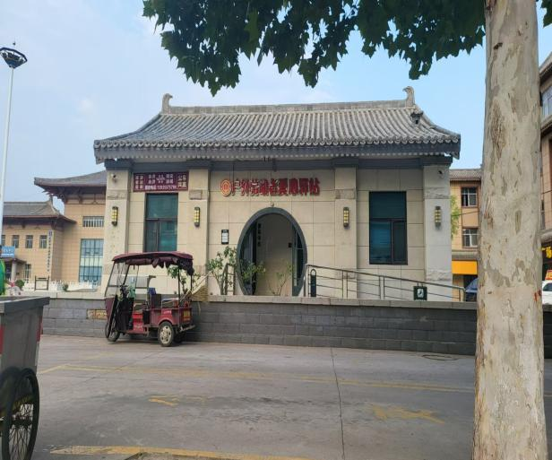 | 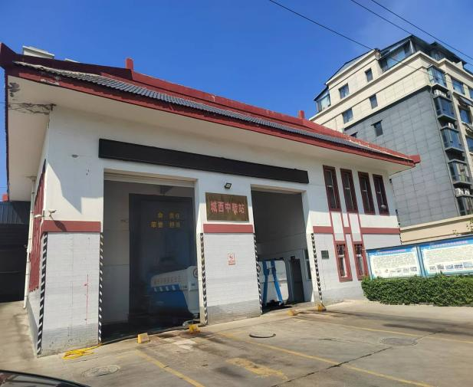
中心汽车站驿站 | 城西中转站
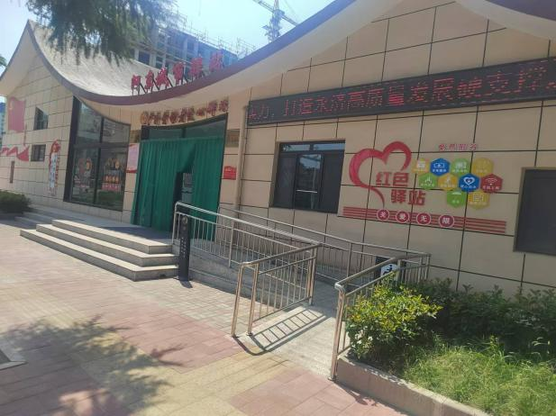 | 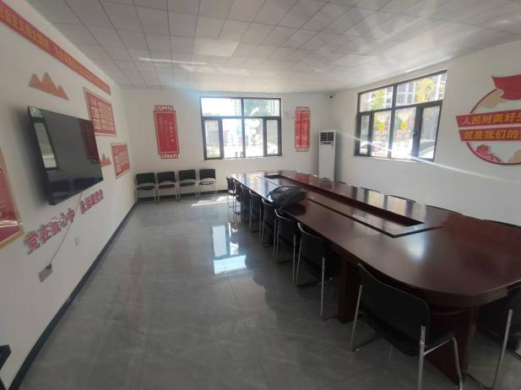
河东城市驿站 | 河东城市驿站内部
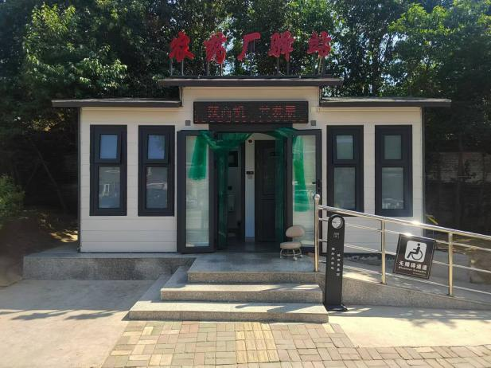 | 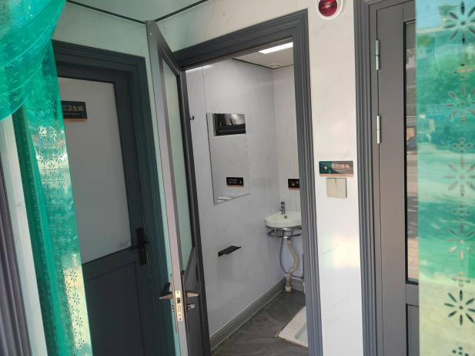
农药厂驿站 | 农药厂驿站内部

附件3：反映绩效的照片
反映项目绩效的照片
项目单位：永济市市容环卫中心
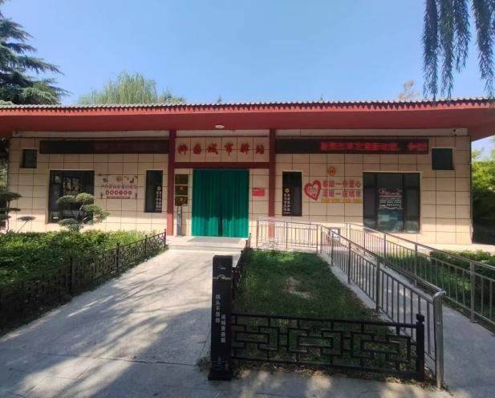 | 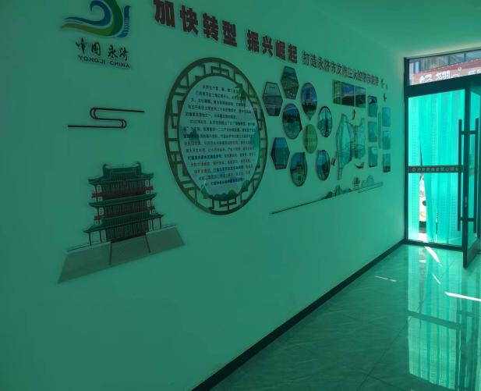
柳园城市驿站 | 柳园城市驿站内部
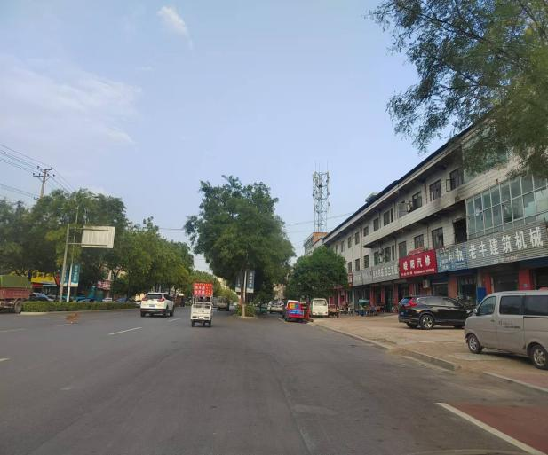 | 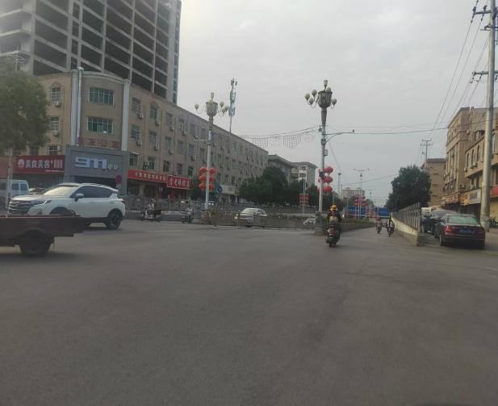
涑水东街 | 舜都大道
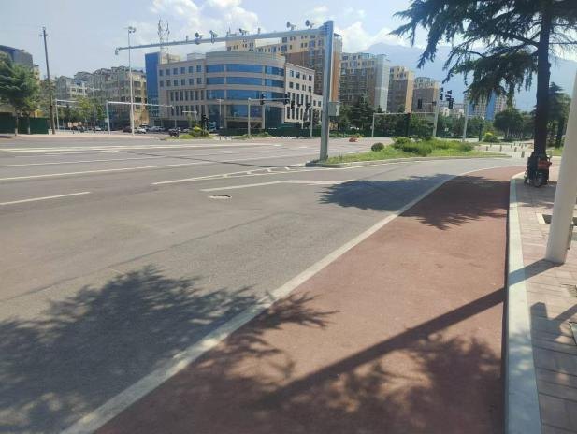 | 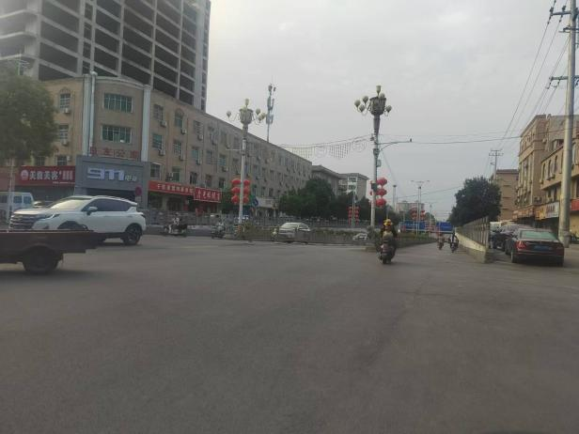
河东大道与银杏西街 | 舜都大道与迎新街

附件3：反映绩效的照片
反映项目绩效的照片
项目单位：永济市市容环卫中心
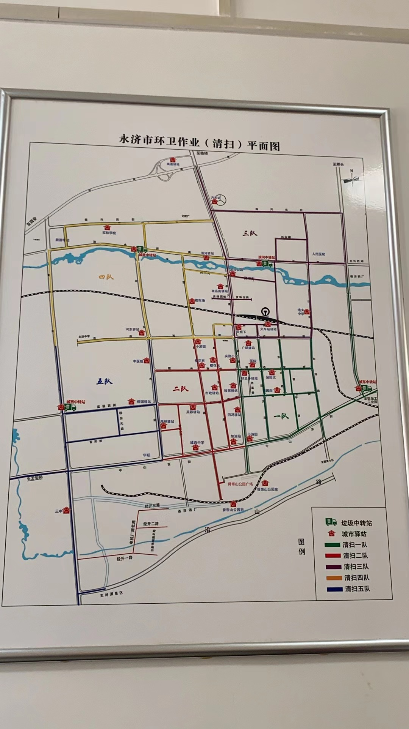
永济市环卫作业（清扫）平面图

附件3：反映绩效的照片
反映项目绩效的照片
项目单位：永济市市容环卫中心
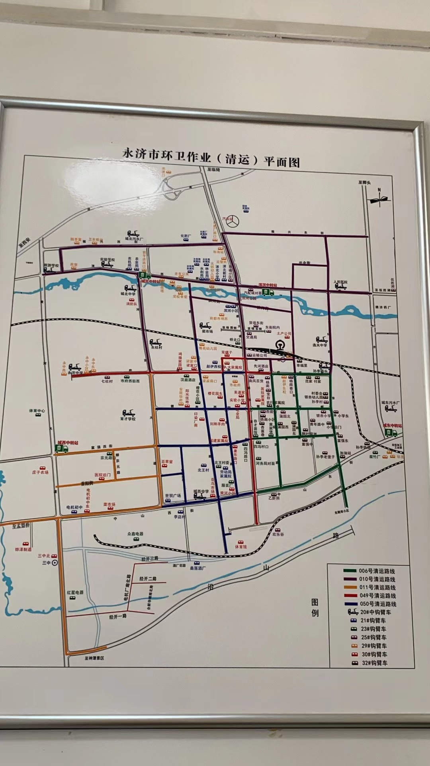
永济市环卫作业（清运）平面图

附件4：调查问卷分析报告
永济市市容环卫中心2023年部门整体支出
绩效评价调查问卷分析报告
一、调查目的
本次通过问卷调查获取社会公众对永济市市容环卫中心整体的满意度。
二、调查对象
区域内的受益群体。
三、调查方式和样本量
本次采用问卷星调查方式进行问卷调查。共调查受益群体100人，实际回收100份问卷。
四、调查主要内容
本次问卷内容对受益群体调查主要是对永济市市容环卫中心在道路清扫保洁、驿站公厕管理、垃圾清运以及部门整体工作成效方面的内容。
五、调查分析结果
（1）受益群体调查分析结果
本次共调查受益群体100人。86%的群众对部门整体工作感到满意。以下为受益群体调查问卷统计结果。
永济市市容环卫中心部门整体满意度调查问卷
1.请问您所在的街道是？ [填空题]

2.请您对所在片区的环卫清扫保洁工作进行评价。 [矩阵量表题]
该矩阵题平均分：2.83
题目\选项 | 差 | 一般 | 好 | 平均分
道路清扫 | 1(1%) | 7(7%) | 92(92%) | 2.91
绿化带清理 | 0(0%) | 21(21%) | 79(79%) | 2.79
果皮箱保洁 | 0(0%) | 20(20%) | 80(80%) | 2.8
垃圾收集清运及时程度 | 1(1%) | 15(15%) | 84(84%) | 2.83
小计 | 2(0.5%) | 63(15.75%) | 335(83.75%) | 2.83

3.请您对片区内的公共厕所、驿站进行评价。 [矩阵量表题]
该矩阵题平均分：2.84
题目\选项 | 差 | 一般 | 好 | 平均分
开放时间 | 0(0%) | 13(13%) | 87(87%) | 2.87
环境整洁程度 | 0(0%) | 20(20%) | 80(80%) | 2.8
内部设施配置 | 0(0%) | 15(15%) | 85(85%) | 2.85
小计 | 0(0%) | 48(16%) | 252(84%) | 2.84

4.请您对我市中心城区环卫工作整体情况进行评价。 [量表题]
本题平均分：4.53
选项 | 小计 | 比例
很不满意 | 0 | 0%
不满意 | 0 | 0%
一般 | 14 | 14%
满意 | 19 | 19%
很满意 | 67 | 67%
本题有效填写人次 | 100

5.如有建议意见，请在空格内填写。再次感谢您对环卫工作的支持！ [填空题]

题目平均分之和：24.38

附件5：基础数据表
永济市市容环卫中心2023年度部门整体支出
基础信息及自评报告复核情况表
单位名称 | 永济市市容环卫中心
财政资金 | 年初结转结余：0.00万元
 | 本年总收入：2,191.42万元
 | 本年总支出：2,191.42万元
实施期间 | 2023.1-2023.12
一、基本情况
永济市市容环卫中心是永济市住房保障和城乡建设管理局下属事业单位，股级建制；统一社会信用代码：12141081408360157C；住所：永济市康乐路51号。内设机构有：办公室、财务科、质检科、收费科、党建办、清运队、清扫一队、清扫二队、清扫三队、清扫四队、清扫五队。
永济市市容环卫中心核定差额事业编制13名，实有在编人员37人，其中23人借调至其他单位。临时环卫人员共647人，其中机关人员10人，清运机扫队94人，环卫工人及公厕管理员等543人。
二、绩效目标
1.总体目标
永济市市容环卫中心的总体目标是：贯彻落实城市市容环境卫生方面的方针政策、法律法规；负责城区主次干道、小街小巷等清扫保洁和城区机关单位、街道、家属区、生活垃圾分类收集、转运工作；负责城区公共卫生间、垃圾中转站及各类环卫设施的建设、运营、维护和管理工作；负责城区生活垃圾分类的相关工作；负责城区餐厨垃圾收集转运和处置工作；负责城区粪便垃圾收集转运和处置工作；负责生活垃圾无害化处置及生活垃圾焚烧发电运行的监管工作；承担城区生活垃圾、餐厨垃圾和粪便垃圾等特许经营企业的合同履约、考核评价相关工作；负责受理有关市容环境卫生的投诉和举报；完成市住建局交办的其他任务。为建设“魅力永济”作出应有的贡献。
2.年度任务
（1）日常清扫保洁、冲洗降尘、清运垃圾：对永济市区385.29万㎡的作业区域，按照“机扫、人保、冲洗”三位一体的模式进行清扫保洁；每天对城区内28余条主次街道进行冲洗降尘；清理街道抛洒，清运无主垃圾、生活垃圾、餐厨垃圾等。
（2）开展垃圾分类投放点建设工作，举行垃圾分类宣传活动。
（3）按时完成政府工作报告中新建10座公厕的建设任务。
（4）驿站、公厕、中转站管理：对辖区33座驿站、公厕及4座中转站进行日常管理，实行“四净三无两通一明一香”标准。
（5）垃圾处置费征收：开展垃圾处置费收费人员的管理培训，以自主缴费为主、供水部门代收为辅的方式征收垃圾处置费。
（6）其他工作：处理信访投诉，按规定开展党建工作等

附件6：部门整体支出合规性检查
整体支出绩效评价合规性检查
一、合规性检查对象
本次绩效评价整体支出合规性检查对象为永济市市容环卫中心2023年整体支出资金2,191.42万元的收支及结余情况。
二、合规性检查内容及结果
本次绩效评价合规性检查内容包括收支分析、收支占比分析、近年预算变动分析、结余情况分析。内容如下：
1.2023年收支情况
永济市市容环卫中心2023年预算2,042.26万元，调整后决算收入2,191.42万元，决算支出2,191.42万元，其中：基本支出449.97万元，项目支出1,741.45万元。详见下表。
项目 | 基本支出 | 项目支出 | 合计
一、工资福利支出 | 4,208,557.00 | 13,080,000.00 | 17,288,557.00
基本工资 | 1,659,047.00 |  | 1,659,047.00
津贴补贴 | 192,584.00 |  | 192,584.00
奖金 | 134,236.00 |  | 134,236.00
绩效工资 | 1,064,637.00 |  | 1,064,637.00
基本养老保险缴费 | 446,562.00 |  | 446,562.00
职业年金缴费 | 223,281.00 |  | 223,281.00
职工基本医疗保险缴费 | 181,416.00 |  | 181,416.00
其他社会保障缴费 | 27,693.00 |  | 27,693.00
住房公积金 | 279,101.00 |  | 279,101.00
其他工资福利支出 |  | 13,080,000.00 | 13,080,000.00
二、商品和服务支出 |  | 4,200,000.00 | 4,200,000.00
办公费 |  | 21,000.00 | 21,000.00
印刷费 |  | 16,860.00 | 16,860.00
水费 |  | 80,000.00 | 80,000.00
电费 |  | 109,637.00 | 109,637.00
邮电费 |  | 11,840.00 | 11,840.00
差旅费 |  | 412.00 | 412.00
维修（护）费 |  | 143,941.00 | 143,941.00
租赁费 |  | 19,150.00 | 19,150.00
专用材料费 |  | 320,000.00 | 320,000.00
专用燃料费 |  | 1,900,000.00 | 1,900,000.00
劳务费 |  | 22,000.00 | 22,000.00
工会经费 |  | 20,890.00 | 20,890.00
福利费 |  | 154,330.00 | 154,330.00
其他交通费用 |  | 1,300,000.00 | 1,300,000.00
其他商品和服务支出 |  | 79,940.00 | 79,940.00
三、对个人和家庭的补助 | 291,169.18 | 35,232.00 | 326,401.18
退休费 | 212,070.38 |  | 212,070.38
抚恤金 | 76,938.80 |  | 76,938.80
生活补助 |  | 35,232.00 | 35,232.00
医疗费补助 | 2,160.00 |  | 2,160.00
四、资本性支出 |  | 99,242.00 | 99,242.00
办公设备购置 |  | 53,852.00 | 53,852.00
专用设备购置 |  | 45,390.00 | 45,390.00
合计 | 4,499,726.18 | 17,414,474.00 | 21,914,200.18
4.收支分析
永济市市容环卫中心2022年度共支出2.013.08万元，2023年度共支出2,191.42万元，增加178.34万元。近两年支出变动情况详见下表。
项目 | 2022年 | 2023年 | 增减金额 | 变动率
基本工资 | 1,803,802.00 | 1,659,047.00 | -144,755.00 | -8.02%
津贴补贴 | 206,752.00 | 192,584.00 | -14,168.00 | -6.85%
奖金 | 129,141.00 | 134,236.00 | 5,095.00 | 3.95%
绩效工资 | 935,460.00 | 1,064,637.00 | 129,177.00 | 13.81%
基本养老保险 | 426,189.60 | 446,562.00 | 20,372.40 | 4.78%
职业年金缴费 | 213,094.80 | 223,281.00 | 10,186.20 | 4.78%
职工基本医疗保险 | 173,139.53 | 181,416.00 | 8,276.47 | 4.78%
其他社会保障 | 26,997.17 | 27,693.00 | 695.83 | 2.58%
住房公积金 | 213,094.80 | 279,101.00 | 66,006.20 | 30.98%
退休费 | 105,280.00 | 212,070.38 | 106,790.38 | 101.43%
抚恤金 | - | 76,938.80 | 76,938.80
医疗费补助 | 2,088.00 | 2,160.00 | 72.00 | 3.45%
生活补助 | 35,232.00 | 35,232.00 | - | 0.00%
其他工资福利支出 | 11,481,896.75 | 13,080,000.00 | 1,598,103.25 | 13.92%
办公费 | 17,300.00 | 21,000.00 | 3,700.00 | 21.39%
印刷费 | 47,790.00 | 16,860.00 | -30,930.00 | -64.72%
水费 | 68,168.00 | 80,000.00 | 11,832.00 | 17.36%
电费 | 124,643.89 | 109,637.00 | -15,006.89 | -12.04%
邮电费 | 9,610.00 | 11,840.00 | 2,230.00 | 23.20%
差旅费 |  | 412.00 | 412.00
维修（护）费 | 433,346.79 | 143,941.00 | -289,405.79 | -66.78%
租赁费 |  | 19,150.00 | 19,150.00
专用材料费 | 300,000.00 | 320,000.00 | 20,000.00 | 6.67%
专用燃料费 | 2,028,000.00 | 1,900,000.00 | -128,000.00 | -6.31%
劳务费 | 6,560.00 | 22,000.00 | 15,440.00 | 235.37%
工会经费 | 19,199.00 | 20,890.00 | 1,691.00 | 8.81%
福利费 | 16,922.00 | 154,330.00 | 137,408.00 | 812.01%
其他交通费用 | 1,199,999.00 | 1,300,000.00 | 100,001.00 | 8.33%
其他商品和服务支出 | 75,392.53 | 79,940.00 | 4,547.47 | 6.03%
办公设备购置 | 1,990.00 | 53,852.00 | 51,862.00 | 2606.13%
专用设备购置 | 22,580.00 | 45,390.00 | 22,810.00 | 101.02%
其他 | 7,128.42 |  | -7,128.42 | -100.00%
合计 | 20,130,797.28 | 21,914,200.18 | 1,783,402.90 | 8.86%

经查看永济市市容环卫中心整体支出情况，部门的大项支出主要为：环卫人员工资、环卫车辆燃油及维修保养费，占部门整体支出的74.29%；其中：环卫人员工资1,308.00万元，占比59.69%；环卫车辆燃油费及维修保养费320.00万元，占比14.6%。以下为上述三项费用的具体情况。

（1）环卫人员工资

①工资标准

依据运城市委办公室 运城市人民政府《关于落实环卫工人等低收入群体收入增长机制的工作方案》的通知，自2023年5月起，环卫人员基础工资调整为1,880元/月。工龄工资依据本部门会议纪要设立。
人员类型 | 基础工资 | 工龄工资 | 绩效、全勤工资 | 人均年工资
清扫工 | 1880元/月 | 50元/年 | 300元/月 | 26,760.00
装卸工 | 1880元/月 | 50元/年 | 300元/月 | 26,760.00
公厕保洁员 | 1880元/月 | 50元/年 | 300元/月 | 26,760.00
清扫队的临时管理员（5年以下） | 1800元/月 | 50元/年 | 300元/月 | 25,800.00
清扫队的临时管理员（5年以上） | 2100元/月 | 50元/年 | 500元/月 | 31,800.00
队长、副队长的临时管理员 | 2200元/月 | 50元/年 | 500元/月 | 33,000.00
C1司机 | 1800元/月 | 2-3年100元/年，3-5年200元/年，5年以上300元/年 | 300元/月 | 27,600.00
B2及以上司机 | 2500元/月 | 2-3年100元/年，3-5年200元/年，5年以上300元/年 | 300元/月 | 36,000.00

②人员控制率
永济市市容环卫中心的服务面积为385.29万㎡，环卫工人466人，人均清扫面积为8,267.93㎡。
根据明细表计算，舜都大道清扫面积68.92万㎡，配备环卫工人73人，人均清扫面积为9,441㎡；西厢路清扫面积12.9万㎡，配备环卫工人28人，人均清扫面积4,607㎡；河东大道清扫面积44万㎡，配备环卫工人26人，人均清扫面积16,923㎡。人均清扫面积不均衡。
永济市市容环卫中心应按照《中华人民共和国城镇建设行业标准：城市道路清扫面积测算方法(CJ/T 277-2008)》等方法，测算服务区内的清扫面积；按照《都市环境卫生质量原则》划分道路等级和保洁等级；参考《城镇市容环境卫生劳动定额》及行业水平，结合路段实际情况，核定人均打扫面积及人数配置。
区域 | 清扫面积㎡ | 清扫人数 | 人均面积㎡
管理员 | 巡查面积385万㎡ | 42 | 9.17万㎡
舜都大道 | 689,230.00 | 73 | 9,441.00
西厢路 | 129,000.00 | 28 | 4,607.00
富强西街 | 112,000.00 | 28 | 4,000.00
富强东街 | 50,225.00 | 10 | 5,022.00
河东大道 | 440,000.00 | 26 | 16,923.00
康乐路 | 58,000.00 | 16 | 3,625.00
市府西街 | 125,000.00 | 22 | 5,681.00
涑水西街 | 222,000.00 | 20 | 10,090.00
东环路 | 43,200.00 | 19 | 2,273.00
银杏西街 | 60,000.00 | 14 | 4,285.00
银杏东街 | 37,800.00 | 14 | 2,700.00
迎宾路 | 58,560.00 | 18 | 3,253.00
涑水东街 | 117,000.00 | 16 | 7,312.00
西延 | 372,000.00 | 16 | 23,250.00
东延 | 235,200.00 | 15 | 15,680.00
条山东街 | 88,140.00 | 14 | 6,295.00
条山西街（含电机大街） | 140,000.00 | 28 | 5,000.00
市府东街 | 41,600.00 | 12 | 3,466.00
黄河大道 | 280,000.00 | 14 | 20,000.00
迎新东街 | 40,500.00 | 8 | 5,062.00
振兴街 | 248,000.00 | 11 | 22,545.00
电机支路 | 22,000.00 | 9 | 2,444.00
东丰路 | 31,900.00 | 12 | 2,658.00
迎新西街 | 9,000.00 | 4 | 2,250.00
东外环 | 102,500.00 | 7 | 14,642.00
御园路 | 22,000.00 | 4 | 5,500.00
兴业街 | 16,000.00 | 3 | 5,333.00
滨河东街 | 24,000.00 | 2 | 12,000.00
滨河西街 | 24,000.00 | 2 | 12,000.00
青年路 | 7,500.00 | 1 | 7,500.00
合计 | 3,852,855.00 | 545

（2）燃油及维修保养费

永济市市容环卫中心通过政府采购，与永济市舜都大道北郊加油站有限公司签订车辆加油服务采购合同，与永济市迅通达汽车服务有限公司签订车辆维修和保养服务采购合同，按月结算费用。下表为永济市市容环卫中心车辆明细及状态。

经查看各月加油及维修保养记录台账，永济市市容环卫中心应按照车牌号设置加油维修台账，便于定期对车辆状态进行评估；如某辆车维修费过高，应考虑报废或更换。
车辆名称 | 环卫内部车牌 | 购置时间 | 使用年限 | 能源类型
庆铃皮卡 | 环卫058 | 2008.05 | 16 | 柴油
大勾臂车 | 环卫001 | 2015.12 | 9 | 柴油
大勾臂车 | 环卫002 | 2015.12 | 9 | 柴油
大勾臂车 | 环卫003 | 2015.12 | 9 | 柴油
大勾臂车 | 环卫005 | 2015.12 | 9 | 柴油
雾炮车 | 环卫061 | 2018.12 | 6 | 柴油
雾炮车 | 环卫062 | 2018.12 | 6 | 柴油
高压清洗车 | 环卫051 | 2015.12 | 9 | 柴油
东风冲洗车 | 冲洗002 | 2018.04 | 6 | 柴油
海德餐厨车 | 环卫019 | 2019.08 | 5 | 柴油
福龙马餐厨车 | 环卫041 | 2014.07 | 10 | 柴油
福田自卸车 | 环卫033 | 2013.10 | 11 | 柴油
福田自卸车 | 环卫035 | 2013.10 | 11 | 柴油
福田自卸车 | 环卫036 | 2013.10 | 11 | 柴油
福田自卸车 | 环卫038 | 2013.10 | 11 | 柴油
福田自卸车 | 环卫039 | 2013.10 | 11 | 柴油
福田自卸车 | 环卫040 | 2013.10 | 11 | 柴油
5吨福龙马压缩车 | 环卫012 | 2014.07 | 10 | 柴油
5吨福龙马压缩车 | 环卫011 | 2014.07 | 10 | 柴油
5吨福龙马压缩车 | 环卫010 | 2014.07 | 10 | 柴油
5吨福龙马压缩车 | 环卫009 | 2013.07 | 11 | 柴油
5吨福龙马压缩车 | 环卫008 | 2013.07 | 11 | 柴油
8吨福龙马压缩车 | 环卫006 | 2014.07 | 10 | 柴油
福田3吨压缩车 |  | 2017.08 | 7 | 柴油
福田3吨压缩车 |  | 2017.08 | 7 | 柴油
东风3吨压缩车 | 环卫018 | 2015.12 | 9 | 柴油
东风3吨压缩车 | 环卫016 | 2015.12 | 9 | 柴油
东风3吨压缩车 | 环卫049 | 2020.06 | 4 | 柴油
东风3吨压缩车 | 环卫050 | 2020.06 | 4 | 柴油
东风3吨压缩车 | 环卫048 | 2020.06 | 4 | 柴油
东风3吨压缩车 | 环卫015 | 2018.04 | 6 | 柴油
东风3吨压缩车 | 环卫013 | 2010.04 | 14 | 柴油
道路养护车 | 道路养护车001 | 2015.12 | 9 | 柴油/汽油
庆铃巡查车 | 环卫059 | 2016.03 | 8 | 柴油
庆铃巡查车 | 环卫060 | 2016.03 | 8 | 柴油
东风小勾臂车 |  | 2020.06 | 4 | 汽油
福龙马小勾臂车 | 环卫022 | 2014.07 | 10 | 汽油
福龙马小勾臂车 | 环卫023 | 2014.07 | 10 | 汽油
福龙马小勾臂车 | 环卫025 | 2014.07 | 10 | 汽油
海德小勾臂车 | 环卫026 | 2016.01 | 8 | 汽油
海德小勾臂车 | 环卫028 | 2016.01 | 8 | 汽油
海德小勾臂车 | 环卫029 | 2016.01 | 8 | 汽油
福田小勾臂车 |  | 2020.05 | 4 | 汽油
福田小勾臂车 |  | 2020.05 | 4 | 汽油
福田小勾臂车 |  | 2020.05 | 4 | 汽油
福田小勾臂车 |  | 2020.05 | 4 | 汽油
东风小勾臂车 |  | 2019.12 | 5 | 汽油
东风小勾臂车 |  | 2019.05 | 5 | 汽油
东风小勾臂车 |  | 2020.05 | 4 | 汽油
东风小勾臂车 | 环卫032 | 2016.04 | 8 | 汽油
东风小勾臂车 | 环卫031 | 2018.04 | 6 | 汽油
海德小勾臂车 | 环卫030 | 2016.01 | 8 | 汽油
中型勾臂车 | 环卫020 | 2018.04 | 6 | 柴油
中联洗扫车 | 环卫045 | 2020.04 | 4 | 柴油
中联洗扫车 | 环卫043 | 2020.04 | 4 | 柴油
福龙马扫落叶车 | 环卫046 | 2014.07 | 10 | 柴油
吸污车 | 环卫043 | 2017.12 | 7 | 柴油
小型扫路机 | 小扫车001 | 2016.01 | 8 | 柴油
小型扫路机 | 小扫车002 | 2016.01 | 8 | 柴油
小型扫路机 | 小扫车003 | 2016.01 | 8 | 柴油
三、资金使用中存在的问题
本次现场评价工作中，我们对永济市市容环卫中心2023年度财务报表、总账及明细账账簿、凭证列表进行了审核；经过审核，主要存在以下问题：
1.资产管理不规范
永济市市容环卫中心的固定资产台账中部分资产品牌型号、使用人及管理人不明确。
2.非税收入管理不规范

永济市市容环卫中心建立了生活垃圾处理费征收台账，但该台账不完整，应收费金额、已收费金额与上缴国库金额不一致.

四、建议
强化内控管理，对内部经济活动的风险评估至少每年进行一次，在全面、系统、准确分析单位各经济业务活动风险的基础上，确定经济活动的风险点，剖析风险存在的原因，以及导致风险发生的可能性，以确保及时有效控制风险。

